**Univerzita Palackého v Olomouci**

**Bakalářska práce**

**Olomouc 2023** **Alexandra Oravcová**

**Univerzita Palackého v Olomouci**

**Přírodovědecká fakulta**

**Katedra buňečné biologie a genetiky**



**Vplyv analógu chinolínu na dynamiku mikrotubulov v nádorových bunkových líniach**

**Bakalárska práca**

**Alexandra Oravcová**

Študijný program: Biológia

Študijný obor: Molekulárna a buněčná biologie

Forma štúdia: prezenčná

**Olomouc 2023 Vedúci práce: Mgr. Řehulka Jiří, Ph.D.**

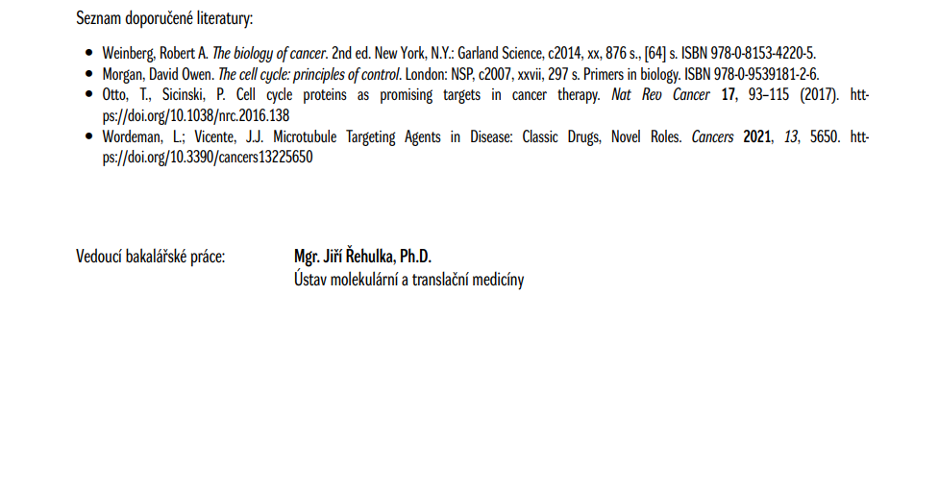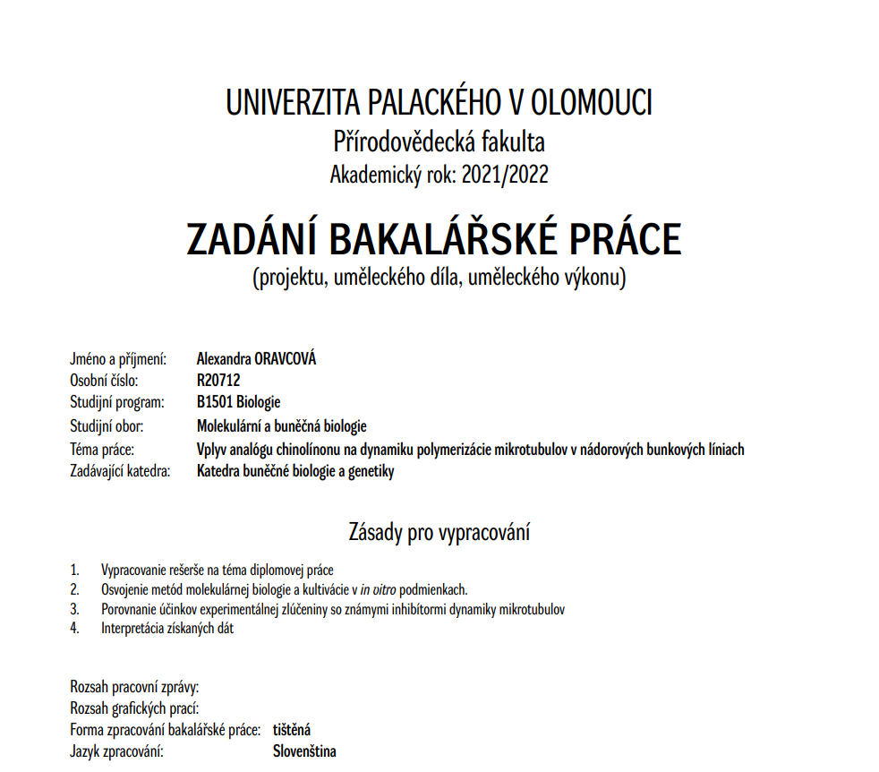



**Obrázok, na ktorom je text, snímka obrazovky, písmo, rad

Automaticky generovaný popis**

**Bibliografické údaje**

**Meno a priezvisko**: Alexandra Oravcová

**Názov práce**: Vplyv analógu chinolínonu na dynamiku mikrotubulov v nádorových bunkových líniach

**Typ práce**: Bakalárská práca

**Pracovisko**: Katedra buněčné biologie a genetiky, Přírodovědecká fakulta Univerzity Palackého v Olomouci

**Vedúci práce:** Mgr. Řehulka Jiří, Ph.D.

**Rok obhajoby:** 2023

**Súhrn:**

Daná bakalárska práca bola zameraná na efekt derivátu chinolínonu s dočasným označením LEM 389 na mikrotubuly v porovnaní so známymi inhibítormi polymerizácie mikrotubulov

ako sú paklitaxel, vinkristín a nokodazol na troch bunkových líniach, a to: U-2 OS, K562 a K562 Tax.

Teoretická časť bola zameraná na bunkový cyklus, mikrotubuly, inhibítory mikrotubulov, chinolínon a jeho deriváty. Nasledujúce kapitoly informovali o použitých metódach a postupoch,

čiže práci s bunkami, MTS a MTT testoch, imunofluorescencií a Western blote.

V praktickej časti sa riešila kultivácia buniek a testovanie cytotoxicity pre použité bunkové línie. Pre adherentnú bunkovú líniu U-2 OS bol testovaný vplyv inhibítorov polymerizácie mikrotubulov na mikrotubulárnu sieť použitím imunofluorescenčnej konfokálnej mikroskopie a určovaný efekt na polymerizáciu mikrotubulov použitím Western blotu. Bunková línia K562 Tax bola selektovaná. K562 a K562 Tax boli použité pre analýzu vplyvu tubulárnych jedov na bunkový cyklus metódou Western blot.

**Kľúčové slová:** mikrotubuly, inhibítory polymerizácie mikrotubulov, bunkový cyklus, paklitaxel, vinkristín, nokodazol, chinolínon

**Počet strán:** 42

**Počet príloh:** 0

**Jazyk:** Slovenský

**Bibliographical identification**

**Author’s first name and surname:** Alexandra Oravcová

**Title Type of thesis:** bachelor thesis

**Department:** Department of Cell Biology and Genetics, Faculty of Science Palacký University Olomouc

**Supervisor:** Mgr. Řehulka Jiří, Ph.D.

**The year of presentation:** 2023

**Summary:**

This bachelor thesis was focused on effect of quinolinone derivate with temporary designation LEM 389 on microtubule dynamics compared with known microtubule-targeting agents as a paclitaxel, a vincristine and a nocodazole in three cell lines: U2-OS, K562 a K562 Tax.

Theoretical part was focused on cell cycle, microtubules, microtubule-targeting agents, quinolinone and its derivates. Following chapters contained information about used methods and protocols, such as work with cells, MTS and MTT assay, imunofluorescence

and Western blotting.

The practical part was focused on cell cultivation and cytotoxicity testing for used cell lines. The adherent cell line U-2 OS was used for testing microtubule-targeting agents effect on microtubular net by imunofluorescence confocal microscopy and defining effect on microtubule polymerisation using Western blotting. Cell line K562 Tax was selected. Then K562 a K562 Tax were used for analazing effect of microtubule-targeting agens on cell cycle using Western blotting.

**Keywords:** microtubules, microtubule-targeting agents, cell cycles, paclitaxel, vincristine, nocodazole, quinolinone

**Number of pages:** 42

**Number of appendices:** 0

**Language:** Slovak

Prehlasujem, že som túto bakalársku prácu vypracovala samostatne pod vedením Mgr. Jiřího Řehulky, Ph.D. za použitia uvedených literárnych zdrojov.

V Olomouci dňa 5.5.2023 podpis

Alexandra Oravcová

Úprimne ďakujem vedúcemu práce Mgr. Jiřímu Řehulkovi, Ph.D. za venovaný čas, podporu, trpezlivosť a odborné rady, ktoré mi poskytol pri spracovaní danej bakalárskej práce. Ďalej ďakujem kolektívu Laboratória tkanivových kultúr a bunkovej biológie, menovite pani Mgr. Anne Janošťákovej. Táto práca bola umožnená vďaka GAČR (21-30281S), infraštruktúrnym projektom CZ-OPENSCREEN – LM2023052 a EATRIS-CZ – LM2023053, projektu Národného ústavu pre výzkum rakoviny (Program EXCELES, LX22NPO5102), MŠMT-Next Generation EU a vnútorným grantom Univerzity Palackého v Olomouci (IGA_LF_2023-025).

**Zoznam symbolov a skratiek**

BSA bovinný sérový albumín

Cdk cyklín-dependentná kináza

DMSO dimetylsulfoxid

GTP guanosíntrifosfát

IC50 polovičná inhibičná koncentrácia

K562 bunková línia ľudskej myeloidnej leukémie

K562 Tax bunková línia ľudskej myeloidnej leukémie rezistentná proti paklitaxelu

LEM 389 derivát chinolínonu,

MDA destabilizátor polymerizácie mikrotubulov (microtubule-destabilazing agent)

MSA stabilizátor polymerizácie mikrotubulov

MTA inhibítor polymerizácie mikrotubulov

MTS 3-(4,5-dimetyltiazol-2-yl)-5-(3-karboxymetoxyfenyl)-2-(4-sulfofenyl)-2H- tetrazolium

MTT 3-(4,5-dimetyltiazol-2-yl)-2,5-difenyl tetrazolium bromid

NOC nokodazol

pH3Ser10 fosforylovaný histon 3 na seríne 10

PBS pufrovaný fyziologický roztok

PTX paklitaxel

U-2 OS bunková línia ľudského osteosarkomu

VCR vinkristín

**OBSAH**

1 ÚVOD 1

2 CIELE PRÁCE 2

3 LITERÁRNY PREHĽAD 3

3.1 Bunkový cyklus 3

3.2 Mikrotubuly 5

3.3 Inhibítory mikrotubulov 7

3.4 Chinolín, chinolínon a ich deriváty 8

3.5 Kultivácia bunkových línií 9

**3.5.1** **Základné pojmy a definície pri bunkových kultúrach** 9

**3.5.2** **Rozmrazovanie a zamrazovanie bunkových kultúr** 10

**3.5.3** **Pasážovanie buniek** 10

3.6 Princípy použitých metód 10

**3.6.1** **MTS a MTT test** 10

**3.6.2** **Imunofluorescencia** 11

MATERIÁL A METÓDY 12

Biologický materiál 12

Použité chemikálie a súpravy 12

Zoznam použitých prístrojov a zariadení 14

Použité experimentálne a vyhodnocovacie postupy 15

**3.6.3** **Pasážovanie adherentných buniek** 15

MTT a MTS test 16

**3.6.4** **Vizualizácia cytoskeletu** 18

**3.6.5** **SDS-PAGE a Western blot pre analýzu efektu inhibítorov polymerizácie mikrotubulov** 19

**3.6.6** **SDS-PAGE a Western blot pre analýzu markerov bunkového cyklu** 21

4 VÝSLEDKY 23

**4.1.1** **Experimenty s bunkovou líniou U2-OS** 23

**4.1.2** **Experimenty s bunkovými líniami K562 a K562 Tax** 27

**4.1.3** **Vplyv LEM 389 na zastúpenie mitotického markeru v bunkových líniach K562 a K562 Tax** 28

5 DISKUSIA 30

6 ZÁVER 31

7 LITERATÚRA 32

# ÚVOD

Mikrotubuly sú komponenty cytoskeletu, ktoré zohrávajú významnú úlohu

pri proliferácií buniek, čo z nich robí dôležité ciele pri liečbe rakoviny. Jedna z najviac používaných skupín chemoterapeutík sú látky, ktoré interagujú s mikrotubulmi a spôsobujú narušenie ich dynamiky. Tieto chemoterapeutiká sa nazývajú mitotické jedy (ďalšie názvy: tubulárne jedy, vretienkové jedy, anti-tubulínové látky alebo inhibítory polymerizácie mikrotubulov). V anglickej terminológií sú označené ako microtubule-targeting agents (MTA) alebo microtubule-binding agents (MBA). Tieto látky sú na základe vyvolanej zmeny na dynamiku mikrotubulov rozdelené do dvoch skupín, a to: destalizátory (ang. microtubule-destabilasing agents, MDAs) a stabilizátory (ang. microtubule-stabilising agents, MSAs). V dnešnej dobe sa vyvíjajú nové efektívnejšie MTA, ktoré by fungovali

aj u rakovinových buniek, ktoré si vytvorili rezistenciu voči používaným mitotickým jedom ako je napríklad paklitaxel.

Zaujímavým štruktúrnym motívom pre vývoj nových protinádorových liečiv sa stal chinolínon a jeho deriváty, u ktorých boli zaznamenané sľubné terapeutické vlastnosti

ako inhibícia rastu zastavením bunkového cyklu, vyvolanie apoptózy, zastavenie angiogenézy alebo narušenie bunkovej migrácie. Príkladom analógu chinolínonu je látka LEM 389.

Daná bakalárska práca je zameraná na testovanie cytoxicity a účinku analógu chinolínu (LEM 389) v porovnaní so známymi antitubulínovými látkami, ako paklitaxel, vinkristín a nokodazol. Dané látky boli testované na bunkových líniach U2-OS, K562 a K562 Tax.

# CIELE PRÁCE

* Vypracovanie literárnej rešerše na tému diplomovej práce.
* Určenie cytotoxicity LEM 389 na bunkových líniach U-2 OS, K562 a rezistentnej línií K562 Tax
* Porovnanie účinkov experimentálnej zlúčeniny so známymi inhibítormi dynamiky mikrotubulov na tubulárnu sieť v bunkovej línií U-2 OS
* Selekcia bunkovej línie K562 Tax
* Porovnanie efektu LEM 389 medzi bunkovou líniou K562 a rezistentnou K562 Tax

# LITERÁRNY PREHĽAD

# Bunkový cyklus

Bunkový cyklus je označenie pre vysoko regulovanú sériu udalostí, ktorých výsledkom

je vznik dcérskych buniek. Pri danom procese nastáva duplikácia genetickej informácie chromozómov a komponentov bunky, ktoré sa následne dostávajú do buniek dcérskych. Pri bunkovom cykle

je nutné, aby bola dodržaná postupnosť jednotlivých udalostí. Reguláciu a dodržanie sledu udalostí bunkového cyklu má na starosti súbor proteínov, ktoré sú označované ako kontrolný bunkový systém. Bunkový kontrolný systém spúšťa hlavné deje bunkového cyklu, ako sú napríklad nárast veľkosti bunky, replikácia genómu, vstup do mitózy, spustenie cytokinézy. Tieto deje musia byť spustené v určitý čas a pracovať len v určitom časovom intervale (Morgan a Morgan, 2007).

Obrázok, na ktorom je tabuľka

Automaticky generovaný popisK hlavným regulačným proteínom bunkového cyklu patria komplexy cyklín-dependentných kináz (Cdk) a cyklínov (Malumbres a Barbacid, 2005). Cyklín-dependentné kinázy sú skupina serín/treonínových kináz, ktorých aktivácia nastáva až pri naviazaní cyklínu, ktorý nesie katalytickú doménu. Takto aktivovaný komplex je schopný fosforylovať, a často tak aktivovať ďalšie proteíny (Weinberg, c2014).

Obr. 1: Mechanizmus cyklín-dependentných kináz

(prevzaté 21.3.2023 z webovej stránky <https://ib.bioninja.com.au/standard-level/topic-1-cell-biology/16-cell-division/cyclins.html> )

Vo väčšine prípadov cyklín-depenedentné kinázy interagujú iba s jedným typom, prípadne skupinou cyklínov. Názov cyklíny je spojený s cyklickou degradáciou a syntézou daných látok počas bunkového cyklu.

K hlavným spôsobom regulácie nadmernej koncentrácie cyklínov je regulácia transkripcie

a proteolýzy. Kontrolný systém je schopný zastavenia bunkového cyklu pomocou, tzv. kontrolných bodov (tiež uzlov, prechodov). Ide o reparačné mechanizmy, ktorých úlohou je zaistiť bezchybný bunkový cyklus. Pri zaznamenaní chýb sú dané mechanizmy schopné zastaviť pokračovanie bunkového cyklu do momentu, kedy nenastane oprava vzniknutej chyby.

V bunkovom cykle môžeme rozoznať určité obdobia a fázy. K základným fázam patria

G1-fáza, S-fáza, G2-fáza a M-fáza (Howard,1953).

G1-fáza (prvá prípravná fáza)sa začína rozdelením materskej bunky a končí začiatkom syntézy DNA. V bunke počas tejto fázy prebiehajú intenzívne syntetické procesy: opravy poškodeného genómu z predchádzajúceho delenia, syntéza enzýmov pre jadrovú replikáciu, znásobenie počtu organel, tvorba zásoby nukleotidov. Nachádza sa tu hlavný kontrolný uzol

(G1/S prechod), ktorý závisí od nárastu koncentrácie G1-cyklínov, čo vedie k aktivácií ich Cdk

a pripravuje bunku k replikáci DNA, a tak vstupu do S-fázy. A-cyklíny spolu s Cdk2 tvoria

S-fázu-podporujúcí faktor (SPF), ktorý vstupuje do jadra a pripravuje replikáciu DNA.

S-fáza (syntetická fáza) nastupuje po G1-fázy. Nastáva syntéza DNA a histónov.

V S/G2 prechode nastáva kontrola správne nasyntetizovanej DNA a prípadné opravy jej poškodenia. Po začatí syntézy DNA nastáva degradácia S-fázových cyklínov. Na konci S-fázy sa centrozóm zdvojí (živočíchy).

Počas G2-fáze (druhá prípravná fáza) bunka rastie, dokončujú sa prípravy na bunkové delenie, nastáva nárast koncentrácie mitotických cyklínov. Vyskytuje sa tu druhý kontrolný uzol:

B-cyklíny spolu s Cdk1 tvoria M-fázu podporujúci faktor (MPF) a iniciujú vstup bunky do M-fázy.

M-fáza (mitotická fáza) sa skladá s dvoch procesov: mitózy a cytokinézy.

Mitóza je delenie jadra somatických buniek, pri ktorom vznikajú dve dcérske jadrá s identickým počtom chromozómov ako pôvodne jadro. Mitóza sa skladá z piatich fáz, a to: profáza, prometafáza, metafáza, anafáza a telofáza. Profáza je prvá fáza mitózy. Nastáva pri nej kondenzácia a skracovanie vláknitých dvojchromatídových chromozómov. Prometafáza je medzistupeň medzi profázou a prometafázou. V niektorých literatúrach sa neudáva. V tejto fáze nastáva rozpad jadrovej membrány, upínanie mitotického vretienka do oblasti kinetochórov centroméry na plne špiralizované chromozómy. V metafáze sa dvojchromatídové chromozómy usporadúvajú do ekvatoriálnej roviny svojimi centromérami. V anafáze ťah deliaceho vretienka spôsobí rozdelenie dvojchromatídových chromozómov na jednochromatídové, tieto chromozómy smerujú k opačným koncom bunky. Telofáza je posledná fáza mitózy, nastáva dešpiralizácia chromozómov, obnova jadrovej membrány a jadierka (jadierok).

Cytokinéza je proces pri ktorom nastáva približne rovnomerné rozdelenie cytoplazmy a organel. Začína počas anafázy. V prípade živočíšnych buniek prebieha centripedálne, to znamená,

že po obvode bunky sa vytvorí prstenec z aktínových a myozínových mikrofilamentov a ich kontrakciou vzniká deliaca ryha, ktorá sa prehlbuje, až nastane priškrtenie bunky a rozdeleniu na dve dcérske (Alberts, 2002).

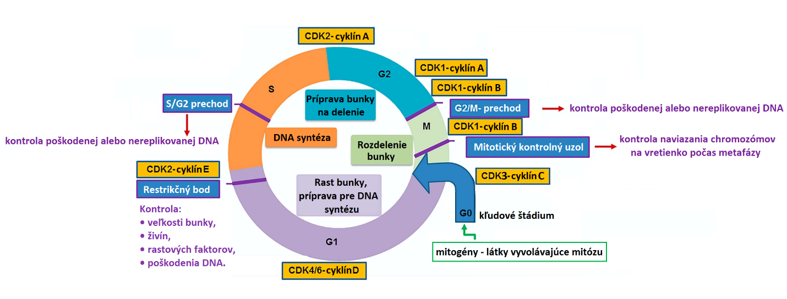

Obrázok 2: Bunkový cyklus, kontrolné uzly a komplexy cyklín-dependentných kináz

(prevzaté 21.23.2023 z: Solomon Tadesse, Elizabeth C. Caldon, Wayne Tilley, and Shudong Wang

Journal of Medicinal Chemistry 2019 62 (9), 4233-4251, DOI: 10.1021/acs.jmedchem.8b01469, upravila Alexandra Oravcová)

# Mikrotubuly

Mikrotubuly sú jeden z troch hlavných komponentov cytoskeletu eukaryot objavené 1953 v axoplazme nervových vlákien (De Robertis a Franchi, 1953). Ide o nerozvetvené duté a pevné vlákna s vonkajším priemerom 25 nm, s vnútorným priemerom 11 – 15 nm, hrúbkou steny 5 nm a s vysoko variabilnou dĺžkou. Variabilita dĺžky je spôsobené neustálou polymerizáciou

a depolymerizáciou (Cooper, 2000).

Základnou jednotkou mikrotubulov je heterodimér zložený z blízko príbuzných globulárnych proteínov nazývaných tubulíny – α-tubulín a β-tubulín. Obe tieto monomérne podjednotky majú podobnú molekulárnu hmotnosť (okolo 55 kDa), približne 450 aminokyselinových zvyškov

A aj terciálnu štruktúru, ktorá je zložená z dvoch β-skladaných listov a obklopených α-helixami (Nogales et al., 1998). Tieto monoméry boli objavené pri analýze makromolekúl, ktoré tvorili reverzibilný komplex s rádioaktívne značeným kolchicínom. Vzorky s najväčšou aktivitou viazania kolchicínu boli extrakty deliacich sa buniek, izolátov mitotického aparátu (Borisy, Taylor, 1967), cilií, bičíkov spermií (Shelanski a Taylor, 1967) a mozgového tkaniva.

Stabilný αβ-heterodiméru vzniká nekovalentnou väzbou medzi monomérny. Obe tubulínové podjednotky viažu guanozíntrifsfát GTP. Na α-tubulíne sa nachádza N-oblasť (viď Obr. 3), v ktorej

sa viaže iba GTP, naopak β-tubulín je aktívna GTPáza s E-oblasťou, v ktorej sa viaže GTP alebo GDP (Nogales, Wolf a Downing 1998).

αβ-heterodiméry sa za účasti GTP polymerizujú do lineárnych protofilamentov. Mikrotubuly sú in vivo najčastejšie tvorené trinástimi protofilamentami (Chaaban et al., 2017). Pri in vitro polymerizácií sa vyskytujú aj mikrotubuly zložené zo štrnástich či pätnástich mikrotubulových protofilamentov (Pierson et al., 1978). Usporiadanie dimérov v protofilamentoch je vždy tak,

aby po α-tubulínu nasledoval β-tubulín. Toto striedanie vytvára rozlíšenie protofilamentov

na mínusový (-) a plusový (+) koniec. Nové podjednotky dimérov sa prikladajú s desaťnásobne väčšou intenzitou na (+) koniec, na ktorom sa nachádza β-podjednotka tubulínového diméru. Naopak,

na (-) konci sa nachádza α-podjednotka. Mínusový koniec býva často ukotvený pomocou tretieho typu tubulínu, γ- tubulínu, ktorý sa nachádza v prstencovitých štruktúrach ako γ-TuRC a γ-TuSC (Kollman et al., 2010). Rovnako ako α- a β tubulín sa γ-tubulín vyskytuje u všetkých voľne žijúcich (neparazitických) eukaryotických organizmoch, ktoré boli zatiaľ preskúmané. Ukotvenie mikrotubulu umožňuje vytvárať spoje medzi miestami bunky, ale aj začiatok mikrotubulárne polymerizácie.

Ak nie je (-) koniec ukotvený, tak je rast na oboch koncoch je prerušovaný náhodnými fázami skracovania, po ktorých nasleduje „statická“ alebo rastová fáza. Striedanie fáz polymerizácia a depolymerizácie na koncoch mikrotubulov sa nazýva dynamická nestabilita, ktorá je typickou vlastnosťou mikrotubulov. Mikrotubuly organizujúce centrum (MTOC) je miesto, kde prebieha rýchla polymerizácia mikrotubulov. K týmto miestam patria napríklad centrozómy a kinetozómy (bazálne telieska cílií).

Počas polymerizácie musia byť diméry viazané na GTP. Ako štruktúrny tubulín slúži stabilnejší α-tubulín viazaný s GTP. Na rozdiel od neho, je β-tubulín viazaný s GTP, sa môže hydrolyzovať na GDP krátko po zostavení (viď Obr. 3). GDP-tubulín je náchylnejší

na depolymerizácie ako GTP-tubulíny. Keď sa hydrolýza dostane až k špičke mikrotubulu nastáva rýchla depolymerizácie a skrátenie mikrotubulu. Pri opačnom procese nastáva pridávanie dimérov na špičku GTP-viazaných tubulínov a pridanie ochrannej čiapočky (viď. Obr. 3). Adícia tubulínových heterodimérov nastáva nalistovitú mriežku, ktorá sa zvinie do valca, počas toho ako mikrotubul narastá.Predpokladá sa, že zmena GTP-tubulínu na GDP-tubulín môže byť zodpovedná za zmenu podoby listovitej mriežky do formy valca, alebo je daný prechod vyvolaný hydrolýzou. V oboch prípadoch rast mikrotubulov nie je helikálny dej.

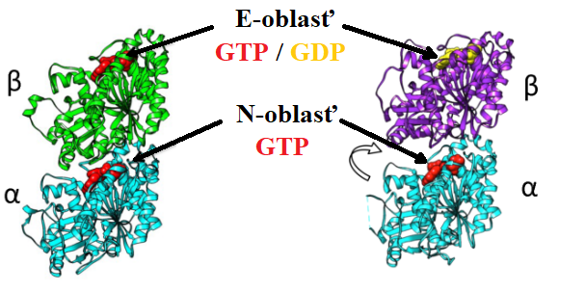

Obr. 3: Stavba GTP tubulínu a GDP tubulínu

(prevzaté 26.10.2022 z internetovej stránky Al-Bassam Lab, Laboratory of Microtubule Dynamics, upravila Alexandra Oravcová)

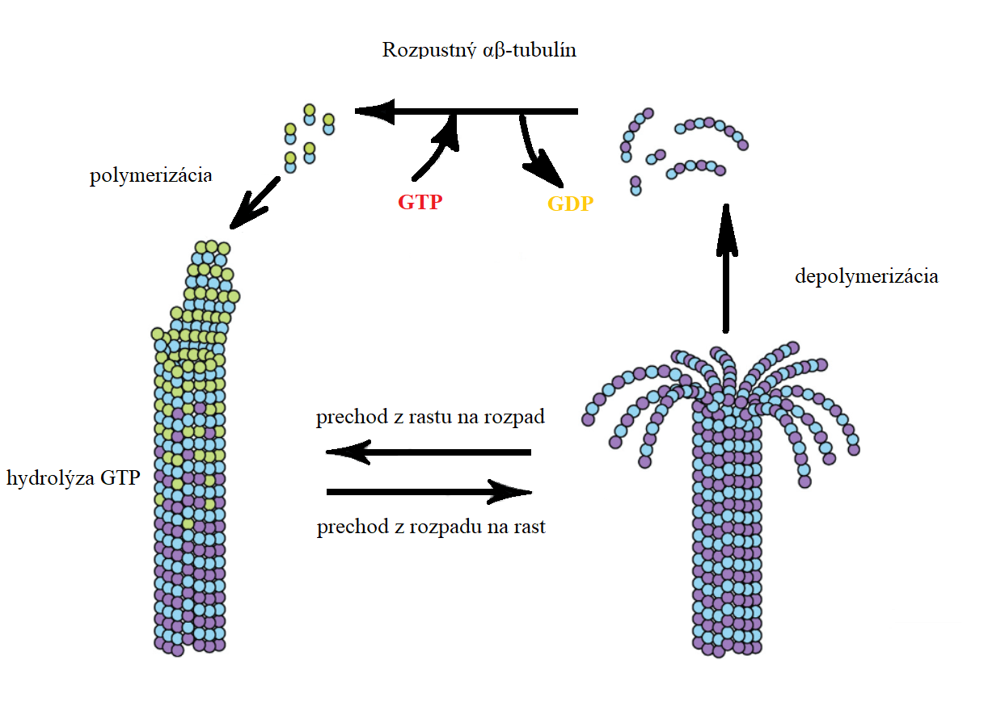

Obr. 4: Dynamika mikrotubulov (prevzaté z članku doi:10.1016/j.tcb.2011.06.007 Trends in Cell Biology, October 2011, Vol. 21, No. 10; upravila: Alexandra Oravcová)

Mikrotubuly majú široké uplatnenie v bunkovom cykle. K najvýznamnejším úlohám mikrotubulov patrí intracelulárny transport organel (napr. vezikuly), morfogenéza, pohyb a polarizácia buniek a separácia chromozómov (Fojo, c2008).

# Inhibítory mikrotubulov

Inhibítory mikrotubulov (microtubules-targeting agents MTAs, cytoskeletárne jedy, mitotické inhibítory) sú typ chemoterapeutík, ktoré menia dynamiku mikrotubulov (Zhou & Giannakakou, 2005)

MTA sa najčastejšie viažu na β-podjednotku tubulínového diméru a vyvolávajú zmenu konformácie. Na základe výsledného efektu sa inhibítory mikrotubulov rozdeľujú do dvoch podskupín, a to: stabilizátory mikrotubulov a destabilizátory mikrotubulov.

Stabilizátory mikrotubulov (ang. Microtubule-stabilizing agents MSA) sú chemicky rozmanitá podskupina inhibítorov mikrotubulov, ktoré stimulujú polymerizáciu purifikovaného tubulínu a zvyšujú hustotu bunkových mikrotubulov posunom rovnováhy tubulínových polymérov od rozpustnej formy k nerozpustnej polymerizovanej podobe. Molekuly MSA sú izolované

zo širokého spektra prírodných zdrojov, ako sú napríklad vyššie rastliny, mikroorganizmy a hubky.

Pokračuje sa v objavovaní a izolácií nových stabilizátor mikrotubulov, pri ktorých sa objavujú nové mechanizmy pôsobenia a rozdiely medzi jednotlivými stabilizátormi mikrotubulov sú identifikované.

K najznámejším stabilizátorom mikrotubulov patria taxány, taxánom podobné liečivá a taxánovo-peptidové konjugáty.

Paklitaxel (obchodný názov taxol) je stabilizátor mikrotubulov, ktorý patrí do skupiny taxánov (Arnst, 2020). Bol objavený v tise krátkolistom (*Taxus brevifolia*). Na konci päťdesiatich rokov dvadsiateho storočia Národný onkologický ústav (National Cancer Institute NCI) inicioval veľkoplošný skríningový program pre sledovanie cytotoxicity náhodných rastlinných extraktov, medzi ktorými bol extrakt z tisu. V šesťdesiatych rokoch dvadsiateho storočia NCI uskutočnila sériu experimentov, pri ktorých sa určoval cytotoxický efekt extraktu z kôry tisu proti niekoľkým myšacím nádorovým líniam vrátane leukémie, karcinosarkomy, sarkómu a rakoviny pľúc. Aktívna látka v danom extrakte bola identifikovaná v 1971. Jedinečné vlastnosti paklitaxelu v 1979 pozorovala Dr. Susan Horwitzová. Paklitaxel sa selektívne viaže na β-tubulínovu podjednotku heterodiméru v taxánovom väzobnom mieste. Mikrotubuly, ktoré sa polymerizujú v prítomnosti taxolu tvoria menej protofilamentov ako mikrotubuly polymerizujúce v neprítomnosti liečiva. Stabilizácia mikrotubulov vyvolaná taxánmi blokuje bunkové delenie potlačením dynamiky mitotického vretienka, ktoré následne zastaví delenie buniek v metafáze, čo následne vedie k apoptóze (Kamath et al., 2005).

Obrázok, na ktorom je náčrt, diagram, kresba, origami

Automaticky generovaný popis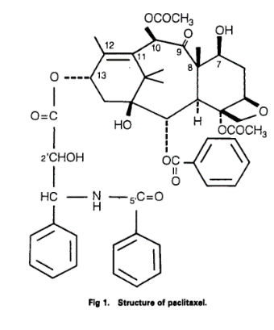

Obr. 5: Štruktúrny vzorec paklitaxelu

Obr. 6: Štruktúrny vzorec vinkristínu

(prevzaté 23.3.2023 z internetovej stránky MedChem Express)

(prevzaté 23.3.2023 z internetovej stránky DailyMed)

Destabilizátory mikrotubulov sú skupina chemoterapeutík, ktoré vyvolávajú stratu interfáznych mikrotubulov. K najznámejším destabilizátorom mikrotubulov patria nokodazol a vinca alkaloidy (vinkristín a vinblastín, (Agrawal, 2007).

Vinkristín je destabilizátor mikrotubulov, ktorý patrí do skupiny Vinca alkaloidov izolovaný z rastliny katarantu ružového (*Catharanthus roseus*, pôvodný názov *Vinca rosea*). Vinkristín (leurokristín) bol izolovaný 1961 Svobodom. Viaže sa nevratne na β-podjednotku tubulínu a proteíny mitotického vretienka v S fáze bunkového cyklu a narúša vznik mitotického vretienka, a tak zastavenie bunkového cyklu. Ďalej interferuje s metabolizmom aminokyselín, cyklického AMP a glutationu, bunkovou respiráciou, biosyntézou lipidov a nukleových kyselín.

Nokodazol (tiež aj onkodazol) je benzidimidazolový derivát, ktorý bol vyvinutý za účelom liečby rakoviny. V dnešnej dobe ja stále používaný pri výskume mikrotubulol dependentných procesov, pre jeho schopnosť rýchlo a vratne depolymerizovať mikrotubuly v in vivo systémoch pri mikromolárnych koncentráciách. Pri kultivácií buniek s vysokou koncentráciou nokodazolu bolo pozorovaná rýchla depolymerizácia mikrotubulov, pričom je zastavený vstup do mitózy (DeBrabanderetal 1976). Ďalšie štúdie demonštrovali kompetíciou nokodazolu a kolchicínu o väzobné miesto na tubulíne. Nokodazol preukázal rýchlejšie viazanie a disociáciu na a z tubulínu v porovnaní s kolchicínom (Hoe-beke, 1976; Leeetal,1980).

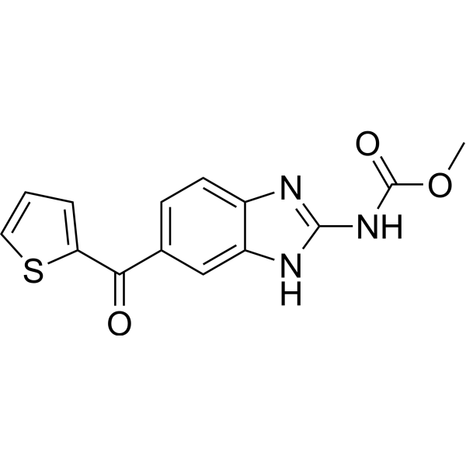

Obr. 7: Štruktúrny vzorec nokodazolu

(prevzaté 23.3.2023 z internetovej stránky MedChem Express)

# Chinolín, chinolínon a ich deriváty

Chinolín, (1-aza-naftalén, benzopyridín) je organická dusíkatá heterocyklická zlúčenina

so sumárnym vzorcom C9H7N. Ide o slabú terciálnu bázu a pri reacií s kyselinami tvorí soli a reakcie sú obdobné pyrimidínu a benzénu (S. Jain, 2018). Chinolín bol poprvé získaný z uhoľného dechtu v roku 1834 nemeckým analytickým chemikom menom Friedlieb Ferdinand Runge (*Pogg. Ann.*, 1834, 31, p. 68). Následne francúzky chemik menom Charles Frédéric Gerhardt izoloval chinolín destiláciou hydroxidom draselným z cinchonínových alkaloidov ako sú cinchonín, chinín a ďalšie (*Ann.*, 1842).

Chinolínony sú ketóny odvodené od chinolínu. Na základe polohy heteroatómu

a ketoskupiny existujú chinolín-2(1H)-on a chinolín-4(1H)-on. Chinolínon-4(1H)-on tvorí konstru mnohých novo syntetizovaných derivátov, ktoré majú širokú škálu biologických vlastností (viď Obr. 8). Jednou z vlastností je aj protinádorový účinok (viď Obr. 9).

Obrázok, na ktorom je diagram

Automaticky generovaný popis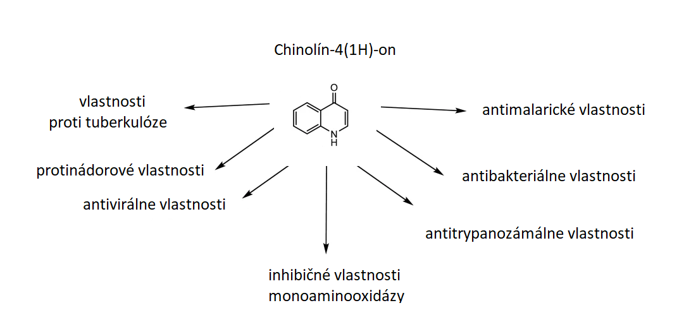

Obr. 9: Vlastnosti derivátov chinolín-4(1H)-onu

(prevzaté 5.4.2023 z článku: Quinolone: a versatile therapeutic compound class, upravila Alexandra Oravcová)

Obr. 8: Štruktúrny vzorec chinolínu

(prevzaté 5.4.2023 z internetovej stránky PubChem)

LEM 389 je používaná v danej bakalárskej práci má označenie LEM 389 a ide o fluorovaný derivát 2-fenyl-3-hydroxy-4(1*H*)-chinolínonu, ktorý bol syntetiyovaný spolu s ďalšími derivátmi (Řehulka, 2020). Daná látka sa v predchádzajúcej študií mala v porovnan s ostatními derivátmi výrazne vyššiu cytotoxickú efektivitu.

Obrázok, na ktorom je diagram, rad, dizajn, origami

Automaticky generovaný popis

10: Experimentálna látka LEM 389 (vzorec generovaný programon KingDraw)

# Kultivácia bunkových línií

### **Základné pojmy a definície pri bunkových kultúrach**

Bunková kultúra je označenie pre bunky získané s materského organizmu a následne kultivované v laboratórnych podmienkach. Bunkové kultúry umožňujú prácu len s jediným typom buniek, je jednoduchšia regulácia cieľových buniek a ich odpovede na externé vplyvy (napr. toxíny, liečivá, a pod.). Slúžia ako významný prostriedok pri výskume, klinickej a farmakologickej praxi. Bunkové kultúry je možné rozdeliť na primárne a sekundárne kultúry (bunkové línie).

Primárna bunková kultúra sú bunky izolované priamo z tkaniva mechanickými alebo enzymatickými metódami. Takto získané bunky sú následne umiestnené do kultivačnej nádoby

so špecializovaným médiom s obsahom potrebných látok.

Sekundárna bunková kultúra vzniká po prvom pasážovaní primárnej kultúry. Pri dlhodobom pasážovaní získava daná kultúra homogénne genotypové a fenotypové vlastnosti. Pasážovanie je proces odstránenia pôvodného média a prenosu buniek do nového média. Tento krok je dôležitý z hľadiska udržovania ideálnych podmienok pre rast bunkovej línie. Bunkové línie je ďalej možné rozdeliť podľa schopnosti proliferácie na bunky s konečným počtom delení a rakovinové bunky. Bunkové línie s konečným počtom delení (ang. finite cell lines) sú bunky zdravých tkanív, ktoré

po dosiahnutí svojho limitu bunkového delenia postupne starnú a umierajú. Počet bunkových delení závisí na druhu organizmu, z ktorého bunky pochádzajú, typu buniek a podmienok kultivácie. Takéto bunkové línie sú životaschopné zhruba 20 až 80 pasáží. Rakovinové bunky (ang. continous cell line) majú v svojom genóme mutácie, ktoré im umožňujú neobmedzené množstvo delení.

Pri kultivácií buniek je nutné poskytnúť bunkám vhodné podmienky. Médium, v ktorom bunky rastú potrebuje obsahovať esenciálne živiny (aminokyseliny, sacharidy, minerály, vitamíny), hormóny a rastové faktory (pridanie fetálneho bovínneho séra), ideálne pH, osmotický tlak a často sa pridávajú antibiotiká ako ochrana pred prípadnou kontamináciou. V prípade adherentných bunkových línií je nutné poskytnúť plochu, na ktorú sa bunky naadherujú. Teplota 37°C a atmosféra s 5% CO2 a zvýšenou vlhkosťou je dosiahnutá použitím inkubátora (Thermo Fisher Scientific, 2023)

### **Rozmrazovanie a zamrazovanie bunkových kultúr**

Bunkové línie sa uchovávajú v kryovialkách pri teplote – 135°C vo výparoch tekutého dusíka. Kryovialky obsahujú bunkovú líniu s kryoprotektivom (napr. glycerol, DMSO), ktoré chráni bunky pred nadmerným poškodením vyvolaným mrazom. Pri rozmrazovaní buniek je nutné odstrániť kryoprotektivum pred kultiváciou buniek. Množstvo buniek na vialku, použité kryoprotektívum, ich zamrazovanie a rozmrazovanie je definované v protokoloch pre jednotlivé bunkové kultúry.

### **Pasážovanie buniek**

Pasážovanie buniek je proces náhrady rastového média a poskytnutie ideálnych podmienok pre rast buniek. Bunky sa najčastejšie pasážujú 2 – 3x do týždňa pri dosiahnutí 70 – 80% konfluencie (percento rastovej plochy pokryté bunkami).

Pasážovanie adherentných buniek

Pri pasážovaní adherentných buniek sa odstrání (odsaje, odpipetuje) staré médium, ktorého zbytky

sa odstránia použitím izotonického roztoku (napr. PBS). Narušenie interakcie adherentných buniek so stenou nádoby sa použije enzým trypsín. Bunky sa následne inkubujú 5 – 10 min. Inhibícia aktivity trypsínu je vykonaná pridaním média.

Pasážovanie suspenzných buniek

Pri pasážovaní suspenzných buniek je možnosť odstrániť časť suspenzie a doplniť nové médium, alebo je možnosť scentrifugovať bunky, odstrániť supernatant a bunky resuspendovať v novom kompletnom médiu.

# Princípy použitých metód

### **MTS a MTT test**

MTS a MTT test sú kolorimetrické testy životaschopnosti buniek založené na zmene sfarbenia tetrazóliového farbiva (konkrétne MTT alebo MTS) na fialový formazán činnosťou mitochondriálnej sukcinátdehydrogenázy.

MTT test používa ako tetrazóliové farbivo MTT, čiže 3-(4,5-dimetyltiazol-2-yl)-2,5-difenyl tetrazólium bromid, ktoré má pozitívny náboj a ľahko preniká cez bunkovú membránu. Enzymatickou redukciou je produkovaný formazán v podobe nerozpustných kryštálov po dobu 1 – 4 hodiny v závislosti na metabolizmu príslušnej bunkovej línie. Nerozpustný formazán, musí byť pred meraním absorbancie rozpustený pomocou napríklad SDS, DMSO, dimetylformamid, kombinácia detergentov a organických rozpúšťadiel, atď. Následné hodnotenie najčastejšie prebieha v intervale 550 – 600 nm.

MTS test používa ako substrát MTS, čiže 3-(4,5-dimetyltiazol-2-yl)-5-(3-karboxymetoxyfenyl)-2-(4-sulfofenyl)-2H-tetrazolium, ktoré má kladný náboj a prienik do bunky je komplikovanejší. Pri jeho enzymatickej premene vzniká rozpustný formazán, preto je nie je nutné lýza a rozpúšťanie. Z daného hľadiska sa MTS test označuje ako „jednokrokový MTT test“. Následne hodnotenie prebieha pri absorpčnom maxime 490 nm. MTS metóda je v porovnaní s MTT testom časovo výhodnejšia a vyššou presnosťou. Z cenového hľadiska je MTT metóda efektívnejšia.

Parametre, ktoré majú vplyv na výsledné hodnoty absorbancie sú koncentrácia tetrazolového farbiva, časová doba inkubácie, bunkovej hustoty a ich metabolickej aktivity.

### **Imunofluorescencia**

Imunoflorescencia je metóda vizualizácie bunkových antigénov použitím imunochémie a mikroskopie. Slúži na označenie konkrétnych proteínov v určitých častiach bunky alebo v organelách. Imunofluorescenciu možno rozdeliť na priamu imunofluorescenciu a nepriamu fluorescenciu. Priama fluorescencia využíva primárnu protilátku, ktorá interaguje so sledovaným proteínom a následne poskytuje signál. Nepriama imunofluorescencia využíva dvoch protilátok. Neznačená primárna protilátka sa viaže na cielený proteín. Následne sa použije sekundárna protilátka, značená fluorescenčným farbivom. Pri danej práci bola použitá nepriama imunoflorescencia, pri ktorej bola použitá neznačená primárna protilátka a sekundárnej protilátky značenej fluorofórom.

# MATERIÁL A METÓDY

## Biologický materiál

Pre experimenty boli použité bunkové línie U-2 OS (odherentné bunky ľudského osteosarkómu), K562 (suspenzné bunky chronickej myelodnej leukémie) a K562 Tax (selektovaná línia z K562)

## Použité chemikálie a súpravy

* Akrylamid/Bis 30% roztok 1:29 (Bio-Rad Laboratories, kat.č. 1610156)
* Alfa-tubulín myšia monoklonálna protilátka (ThermoFisher Scientific, kat.č.)
* Beta-aktín myšia monoklonálna protilátka (Sigma-Aldrich, kat. č. MAB8929-SP)
* APS amonium persulfát (Serva, kat. č. 13376.01)
* BSA Bovínny sérový albumín (Sigma-Aldrich, kat. č. A7906-100G)
* BSA predriedené štandarty pre proteínový test (ThermoFisher Scientific, kat. č. 23208)
* deionizovaná voda
* DMSO dimetylsulfoxid (Serva, kat. č. 20385.01)
* DTT ditiotreitol (Thermo Scientific, kat. č. R0862)
* EDTA kyselina etyléndiamíntetraoctová (Serva, kat.č. 11280.2)
* EGTA kyselina ethylenglykol-di-(2-aminoethylether)-tetraoctová (Serva, kat.č 11290.02)
* etanol 98% (Sigma-Aldrich)
* FBS Fetálne bovínne sérum (Sigma Aldrich, kat. č. 10270-106)
* Fenazín metosulfát (Sigma-Aldrich, kat. č. P9625)
* hmotnostný proteínový marker Spectra Broad Range protein marker (ThermoScientific, kat. č. 26634)
* Hoechst 33342 -Trihydrochlorid (ThermoScientific, kat. č. H21492)
* IMDM Iscovovo modifikované Dulbeccovo médium s pridanýmHepes, L-Gln (Lonza, kat. č. 12-722F)
* LEM 389 fluorovaný derivát chinolínonu
* McCoyovo médium 5A (modifikované) s L-glutamínom (BioWhittaker, kat. č. 12-722F)
* metanol (PENTA Chemicals – kat. č. 21190-11000)
* MgCl2 chlorid horečnatý (Sigma-Aldrich, kat. č. M8266)
* MTS reagencia (Promega, kat. č.)
* MTT Thiazolyl Blue Tetrazolium Bromid (Sigma-Aldrich, kat. č. M2128-10G)
* NOC nokodazol (Sigma, kat. č. M1404-50MG)
* PBS 1x (50 ml 10xPBS + 450 ml deionizovanej vody)
* PFA paraformaldehyd 4% (Sigma-Aldrich, kat.č. HT501128)
* Pierce BCA reagent A a B (Thermo Fisher Scientific, kat. č. 23223)
* PTX – Paclitaxel Mylan 6mg/ml
* pufor elektroforetický (10x Tris/Glycín/SDS pufor (Bio-Rad Laboratories, kat. č. 1610772))
* pufor na blotovanie membrán (Tris/Glycín (Bio-Rad Laboratories, kat. č. 1610771))
* pufor na prípravu separačného gélu: 1,5M Tris-HCl; pH = 8,8 (Bio-Rad Laboratories, kat. č.161-0798)
* pufor na prípravu zaostrovacieho gélu: 0,5M Tris-HCl, pH=6,8 (Bio-Rad Laboratories, kat. č. 1610799)
* pufor nanášací pre SDS-PAGE vzorky
* SDS (Sigma-Aldrich, kat. č. 71729-1KG)
* sekundárna protilátkou proti myši konjugovaná s AlexaFluor 488 (Thermo Fisher Scientific, kat. č. A-21202)
* sekundárna protilátka proti králikovi s chrenovou peroxidázou (Sigma-Aldrich)
* substrát pre chrenovú peroxidázu Immobilon Forte (Milipore, kat. č. WBLUF0500)
* sušené odtučnené mlieko Laktino s obsahom tuku najviac 1,3%
* tablety fosfatázových inhibítorov PhosSTOP EASYpack (Thermo Fisher Scientific, kat. č. PHOSS-RO)
* tablety proteázových inhibítorov cOmplete Tablets EASYpack (Thermo Fisher Scientific, kat. č. PHOSS-RO)
* transferová PVDF membrána Immobilon- PSQ (kat. č. ISEQ00010 )
* Tris (Sigma-Aldrich, kat. č. 10708976001)
* Triton X – 100 (Sigma-Aldrich , kat. č.T8787-250ML)
* Trizma – hydrochlorid (Sigma-Aldrich, kat. č. T3253-1KG)
* TRYple (Gibco, kat. č. 12604-054)
* Tween 20 (Sigma-Aldrich, kat. č. P2287)
* VCR Vincristine TEVA (1mg/ml injekčný roztok vincristini sulfas, kat. č. 44/089/99-c)

**Použité roztoky**

**1xPBS**

50 ml 10xPBS + 450 ml deionizovanej vody

**Príprava roztoku inhibítorov proteáz**:

1 tabletu rozpustiť v 200 µl sterilnej deionizovanej vody, zvortexovať, rozdeliť na 20 µl alikvoty a uchovávať pri -80°C

**Príprava roztoku inhibítorov fosfatáz:**

1 tabletu rozpustiť v 200 µl sterilnej deionizovanej vody, zvortexovať, rozdeliť na 20 µl alikvoty a uchovávať pri -80°C

**Hypotonický pufor o pH 6,8:**

Tabuľka 1: Príprava hypotonického pufru pre lýzu buniek

|  |  |  |  |  |
| --- | --- | --- | --- | --- |
| **Pridanie** | **Látky** | **Koncentrácie** | **Množstvo látky**  **na 100 ml** | **Množstvo látky**  **na 20 ml** |
| Pred úpravou pH | MgCl2 | 1 mM | 9,521 mg | 1,9042 mg |
| EGTA | 2 mM | 76,08 mg | 15,216 mg |
| Tris-HCl | 20 mM | 315,2 mg | 63,04 mg |
| Po úprave pH | Nonidet P-40 | 0,5% | 0,5 ml | 0,1 ml |

Úpravu pH vykonať použitím HCl a TRIS na pH 6,8. Hypotonický pufor po úprave pH možno uchovať pri – 20°C, pred použitím sa pridávajú roztoky inhibítorov proteináz a fosfatáz (20 µl roztoku na 1 ml roztoku) a paklitaxel v DMSO o výslednej koncentrácií 1 µg/ml na uchovanie štruktúry mikrotubulov.

**RIPA pufor**

Tabuľka 2: Príprava RIPA pufru

|  |  |  |
| --- | --- | --- |
| **Chemikália** | **Výsledná koncentácia** | **Navážka pre objem 40 ml** |
| NaCl | 150 mM | 350 mg |
| NP-40 | 1% | 400 µl |
| SDS | 0,1% | 40 mg |
| Sodná soľ kyseliny deoxycholovej | 0,5% | 200 mg |
| Tris-HCl (pH = 8,0) | 50 mM | 242 mg |
| EDTA | 1 mM | 11,6 mg |
| **Pred použitím pridať inhibítory proteáz a fosfatáz** |  | 800 µl a 800 µl |

**1xPBS s 0,05% Tween 20**

Na 1 L nesterilného 1xPBS s obsahom 0,05% Tween-u 20: 899,5 ml deionizovaná voda + 100 ml 10xPBS + 0,5ml Tween 20

**Blokovací roztok pre nešpecifické miesta membrány pre α-tubulín**

Na prípravu 40 ml 5% roztoku sušeného mlieka v 1x PBS s 0,05% Tween 20: 2 g sušeného mlieka + 40 ml 1x PBS s 0,05% Tween 20

**Blokovací roztok pre nešpecifické miesta membrány pre fosforylovaný histón H3:**

Na prípravu 40 ml 5% roztoku BSA v 1x PBS s 0,05% Tween 20: 2 g sušeného mlieka + 40 ml 1x PBS s 0,05% Tween 20

## Zoznam použitých prístrojov a zariadení

|  |
| --- |
| * 50ml centrifugačné skúmavky (TPP) * automatické pipety (eppendorf Research plus) * automatický analyzátor bunkovej viability Vi-Cell XR (Beckman coulter) * automatický kvapalinový manipulátor ECHO 555 (Labcyte) * blotovacia membrána PVDF Immobilon – PSQ * dostička s priehľadným dnom CELLCARRIER-384 ULTRA JR00000381 TO JR00000400 (Perkin Elmer cell carrier ultra 384) * centrifúga eppendorf 5810 * centrifúga Hettich Rotina 420R * centrifugačné skúmavky 15ml (avantor) * cetrifúga miniSpin (eppendorf) * CO2 inkubátor HERACELL 150i (Thermo Fisher SCIENTIFIC) * doštička 96-jamkova (TPP) * Enspire niekoľkomódový prístroj na čítanie doštičiek (PerkinElmer) * injekčné striekačky Omnican 50 (Braun) * invertovaný mikroskop OLYMPUS IX51 * kultivačné fľaše T75 a T25 (TPP) * laminárny box MSC-ADVANTAGE * magnetická miešačka MSH 300 (Biosan) * mikroskop automatizovaný Cell Voyager * Multidrop Combi Reagent Dispenser (ThermoFisher Scientific) * odmerný válec * Petriho miska s primerom 90 mm (Gama group) * Petriho miska s rastovým povrchom * pH meter Ph7110 (inoLab) * pipetovací nadstavec Pipetus (Hirchmann) * sérologické pipety SPL Life Sciences * sonikátor Sonoplus (Bandelin) * systém elektroforetický PowerPac HC (Bio-Rad Laboratories) * termoblok Dry Block Termostat (Biosan Bio TDB-100) * transferový systém Trans-Blot Turbo * trepačka Heidolph Titramax 100 * trepačka Unimax 1010 (heidolph) * trepačka Vortex-genie 2 * UV-transiluminátor Gel Doc (BIO-RAD) * váha presná (KERN) * váhy analytické (Scaltek SBC 21) * vodná lázeň (Memmert WNB) |
|  |

## Použité experimentálne a vyhodnocovacie postupy

### **Pasážovanie adherentných buniek**

Pre experimenty bola použitá adherentná bunková línia U2-OS, suspenzné bunkové línie K562 a K562 Tax, ktoré boli pasážované 2-3x týždenne. Na kultiváciu línií boli použité médium (McCOYovo pre U2-OS a IMDM pre K562 a K562 Tax) s 10% fetálnym bovínnym sérom a prídavkom antibiotík.

**Postup pasážovania buniek pre U-2 OS:**

1. Stav konfluencie a prípadnej kontaminácie v kultivačnej fľaši stanoviť pomocou inverzného mikroskopu pri 40-násobnom zväčšení.
2. Pri dosiahnutí 70 – 80 konfluencie bunky pasážovať za sterilných podmienok v laminárnom boxe.
3. Pôvodné médium odpipetovať z kultivačnej fľaše do odpadnej nádoby.
4. Povrch kultivačnej fľaše s bunkami premyť 8 ml 1x PBS, ktoré následne zliať.
5. Na bunky napipetovať 1,5 ml TRYple a rozliať po povrchu buniek.
6. Kultivačná fľašu vložiť do inkubátoru na 5 min (37 °C, 5% CO2).
7. Stav priľnutia buniek k stene nádoby skontrolovať pomocou inverzného mikroskopu pri zväčšení 40x.
8. Adherentné bunky, ktoré ostali v zhlukoch a na stenách kultivačnej fľaše uvoľniť úderom dlane o stenu fľaše.
9. Do kultivačnej fľaše bolo napipetovaných 8 ml McCoy média s obsahom FSCI a antibiotík (10%).
10. a) V kultivačnej nádobe ponechať 2 ml bunkovej kultúry a doplniť 20 ml McCoy média (riedenie 1:9). Kultivačnú fľašu vložiť do inkubátora (37 °C, 5% CO2).
11. Zbytok bunkovej kultúry (8 ml) odpipetovať do odpadu alebo použiť na experimenty.

**Pasážovanie suspenzných buniek:**

1. Médium IMDM s prídavkom antibiotík temperovať vo vodnej lázni pri 37°C približne 15 min.
2. Určiť konfluenciu buniek a prípadnú kontamináciu pomocou inverzného mikroskopu.
3. V laminárnom boxe prepipetovať bunkovú suspenziu do 50ml centrifugačnej skúmavky.
4. Do kyvety pridať 0,5 ml bunkovej suspenzie a určiť hustotu buniek pomocou Vi-Cell-u.
5. Pripraviť 16 ml suspenzie o hustote buniek 15 500 buniek/ml (250 000 buniek na fľašu) a napipetovať do kultivačnej fľaše.
6. Zbytok suspenzie odstrániť, zamraziť alebo použiť na experimenty.

**Selekcia suspenzných buniek K562 Tax:**

* + - 1. Určiť hustotu buniek K562 a viabilitu pomocou Vi-Cell-u.
      2. Pri viabilite nad 80% bunky použiť na ošetrenie.
      3. Scentrifugovať 5 min, 1500 RPM pri 21°C.
      4. Vymeniť IMDM médium a resuspendovať.
      5. Pripraviť 15 ml bunkovej suspenzie o hustote buniek 1 000 000 viabilných buniek/ml.
      6. Pripraviť 1,2 ml roztoku PTX v IMDM médiu o koncentrácií 0,16 µM.
      7. Pridať 1 ml roztoku PTX do suspenzie (výsledná koncentrácia je 0,01 µM)
      8. Pri každej nasledujúcej selekcií zoškrábať zvyšovať koncentráciu použitého liečiva, ak viabilita buniek ostáva pri 85%.
      9. Pri poklese viability pod 85% odstrániť médium s obsahom PTX a bunky spasážovať.

## MTT a MTS test

Na MTS test pre bunkovú líniu U-2 OS bola použitá 384-jamková doštička ViewPlate, kde pracovný objem jamky bol 30 µl. Jednotlivé koncentrácie látok boli v tetraplikáte. Na nasadenie buniek U-2 OS pri použitých objemoch bola nariedená bunková kultúra na objem 30 ml o výslednej koncentrácií 27 000 buniek/ml (800 buniek/jamka).

**Postup nasadenia buniek bunkovej kultúry U-2 OS:**

1. Bunkovú kultúru napipetovať do 50ml plastovej centrifugačnej skúmavky.
2. Bunkovú kultúru centrifugovať 5 min na 1500 RPM.
3. Po scentrifugovaní supernatant zliať bez poškodenia peletu.
4. Do peletu pridať 15 ml média a pelet resuspentovať.
5. Do kyvety pre Vi-Cell napipetovať 0,5 ml bunkovej suspenzie.
6. Po zmeraní viabilných buniek prepočítať potrebný objem bunkovej suspenzie a média na prípravu výslednej suspenzie o koncentrácií.
7. Pomocou Multidrop combi aplikovať 30 µl McCoyovho média do 384-bunkovej doštičky na okraje doštičky.
8. Bunkovú suspenzia o koncentrácií 27 000 buniek/ml aplikovať do zbytku doštičky (30µl na jamku) pomocou Multidropu combi.
9. Bunky následne scentrifugovať po dobu 1 min na 1000 RPM.
10. Usadenie buniek na dne doštičky skontrolovať invertovaným mikroskopom.
11. Bunky inkubovať do druhého dňa (37 °C, 5% CO2).
12. Nasledujúci deň bunky ošetriť látkami s dilučným faktorom 4 a inkubovať 72 hod (37°C, 5 % CO2) podľa Obr 11.

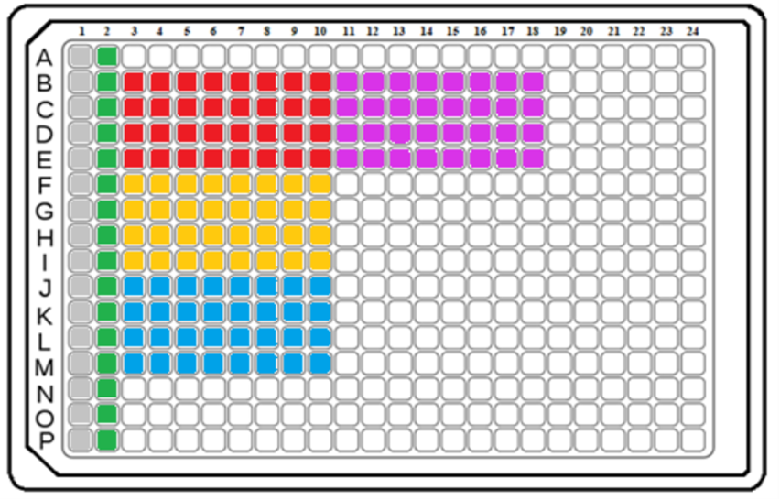

Obr. 11: Schéma pipetovanie látok pre MTS test

Sivou farbou je označené čisté medium (blank), zelenou kontrola, červenou paklitaxel, žltou vinkristín, modrou nokodazol a fialovou LEM 389.

1. Po 72 hod aplikovať 4µl MTS s následnou 90 min inkubáciou pri teplote 37°C a prekrytých hliníkovou fóliou.
2. Absorbancie merať pri 490 nm programom EnVision MultiLabel Plate Reader (PerkinElmer). Hodnoty IC50 vyhodnotiť programom Dotmatics cez príslušné krivky dávka-odpoveď.

Najkoncentrovanejšie roztoky mali koncentráciu 50 µM (NOC, LEM 389) alebo 5 µM (PTX, VCR).

**MTT test pre bunkovú líniu K562 a K562-Tax**

Nasadenie K562 a K562 Tax na MTT test

1. Pripraviť 10 ml bunkovej suspenzie o koncentrácií 62 500 buniek/ml.
2. Do 96-jamkovej dostičky v radoch 2 – 12 pridať 80 µl bunkovej suspenzie (5 000 buniek/jamka).
3. Do radu jedna pridať 100 µl média (blank).
4. Bunky centrifugovať pri 1000 RPM po 1 min.
5. Bunky inkubovať do druhého dňa pri 37°C, 5% CO2.

**Ošetrenie buniek :**

* + - 1. Pripraviť pracovné roztoky PTX, VNC, NOC a LEM 389 podľa tabuľky 3.

Tabuľka 3: Koncentrácie výsledných a pracovných roztokov

|  |  |  |  |
| --- | --- | --- | --- |
| NOC a LEM 389 | | PTX a VNC | |
| Výsledná koncentrácia (nM) | Koncentrácie pracovného roztoku  (nM) | Výsledná koncentrácia  (nM) | Koncentrácie pracovného roztoku (nM) |
| 50000 | 250 000 | 195 | 976,56 |
| 12500 | 62 500 | 49 | 244,14 |
| 3125 | 15 625 | 12,21 | 61,04 |
| 781,25 | 3 906,25 | 3,05 | 15,26 |
| 195,31 | 976,56 | 0,76 | 3,8 |
| 48,83 | 244,14 | 0,20 | 0,95 |
| 12,21 | 61,04 | 0,05 | 0,24 |
| 3,05 | 15,26 | 0,02 | 0,06 |
| 0,8 | 3,81 | 0,003 | 0,015 |
| 0,2 | 0,95 | 0,0007 | 0,004 |

* + - 1. Bunky ošetriť podľa schémy 2 pracovnými roztokmi.

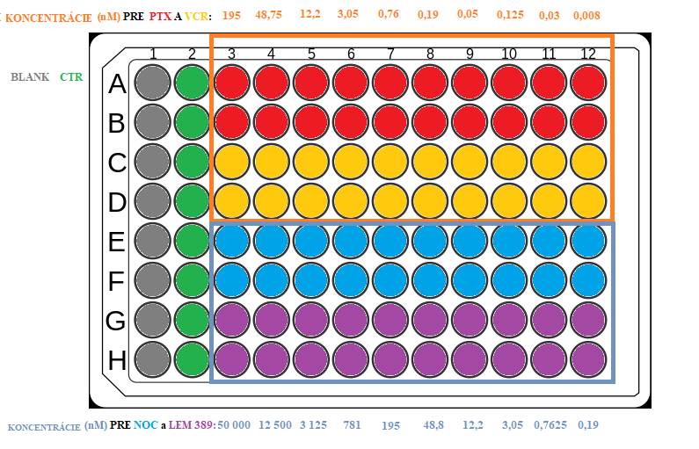

Obr. 12: Schéma pipetovanie látok pre MTT test u bunkových línií K562 a K562 Tax

* + - 1. Bunky inkubovať 72 hod pri 37°C, 5% CO2.

**MTT test:**

1. Pridať 10 µl MTT, doštičku scentrifugovať na 1000 RPM 1 min.
2. Bunky inkubovať 1,5 hod pri 37°C, 5% CO2.
3. Pridať 100 µl SDS (10%) a lyzovať 1,5 hod.
4. Absorbancie vyhodnotiť spektrofotometricky programom EnVision MultiLabel Plate Reader (PerkinElmer) pri 490 nm

### **Vizualizácia cytoskeletu**

Ako primárna protilátka bola použitá monoklonálna myšacia protilátka proti α-tubulínu a ako sekundárna protilátka bola použitá protilátka proti myšacej protilátke s konjugovaným fluoroforom Alexa Fluor 488. Vizualizovanými komparmentami boli jadro bunky pomocou farbiva Hoechst 33342.

**Postup nasadenia buniek U-2 OS v 384-jamkovej dostičke:**

1. Pripraviť 5 ml troch suspenzií o hustote buniek 50 000 buniek/ml (1 500 buniek/jamka), 70 000 buniek/ml (2 000 buniek/jamka) a 90 000 buniek/ml (2 500 buniek/jamka). Do každej jamky aplikovať 30 µl suspenzie.
2. Každú hustota buniek pripraviť v triplikáte (3 stĺpce).
3. Doštičku centrifugovať na 1 000 RPM po dobu 1 min.
4. Bunky kultivované 24 hod pri 37°C, 5% CO2.

**Postup ošetrenia buniek:**

1. Boli pripravené zásobné roztoky PTX (30 µM), VNC (10 µM), NOC (100 µM) a LEM 389 (5000 µM).
2. Do zdrojovej doštičky napipetovať 60 µl zásobných roztokov.
3. Každú látku aplikovať o dvoch koncentráciach (IC50 a 5x IC50) a jedna kontrola pre všetky hustoty buniek pomocou prístroja ECHO 555.
4. Doštičku centrifugovať na 1 000 RPM po dobu 1 min.
5. Bunky inkubovať 24 hod pri 37°C, 5% CO2.
6. Po 24hod inkubácií odstrániť polovici buniek médium a nahradiť ho novým temperovaným médium. Inkubovať 30 min.

**Postup prípravy mikroskopických preparátov pre imunoflorescenciu:**

1. Médium z doštičky odstrániť.
2. Bunky opláchnuť 1xPBS.
3. Pridať 50 µl 4% PFA a inkubovať 30 min pri laboratórnej teplote.
4. PFA odsať a premyť dvakrát 50 µl 1xPBS.
5. Pridať 50 µl 0,3% Triton X-100 s Hoechst 33342 o koncentrácií 10 µM a inkubovať 30 min za tmy pri izbovej teplote.
6. Vzorky blokovať permeabilizačnom a blokovacom roztoku (1% BSA v 1xPBS; 0,3% Triton X-100) po dobu 20 min pri laboratórnej teplote.
7. Odsať permeabilizačný roztok.
8. Pridať 25 µl nariedenej primárnej protilátky (1 : 500) v 1% roztoku BSA v 1xPBS.
9. Vzorky inkubovať 60 pri laboratórnej teplote za tmy.
10. Odsať a prepláchnuť 50 µl 1xPBS.
11. Pridať 25 µl sekundárnej protilátky značenej AlexaFluor nariedenej 1:500 v 1% roztoku BSA v 1xPBS.
12. Inkubovať 60 min pri laboratórnej teplote za tmy.
13. Premyť 50 µl 1xPBS dvakrát. Nechať 50 µl 1xPBS a uchovávať pri 4 °C za tmy.

### **SDS-PAGE a Western blot pre analýzu efektu inhibítorov polymerizácie mikrotubulov**

Daný experiment bol vykonaný na bunkovej línií U2-OS.

**Nasadenie buniek na Western blot:**

Pri bunkovej línií U-2 OS bola osvedčená koncentrácia buniek 125 000 viabilných buniek/ml.

1. Pripraviť bunkovú suspenziu o koncentrácií 125 000 viabilných buniek/ml.
2. Do troch 6-jamkových doštičiek pridať 2 ml pripravenej suspenzie na jamku (250 000 buniek na jamku).
3. Bunky inkubovať do druhého dňa.

**Ošetrenie buniek:**

1. Pripraviť 300 µl roztoku inhibítorov polymerizácie 11-krát vyššej ako sú hodnoty 5x, 10x a 20x IC50.
2. Bunky ošetriť 200 µl pripravených roztokov alebo médiom pri kontrole.
3. Bunky inkubovať 3 hodiny pri 37°C, 5% CO2 a zvýšenej vlhkosti.
4. Po inkubácií odsať médium do 15ml centrifugačnej skúmavky za nesterilných podmienok, prepláchnuť dvakrát po 2 ml 1xPBS, odsať 1xPBS.
5. Pridať 200 µl lyzačného pufru spolu s prídavkom PTX o výslednej koncentrácií 1.
6. Inkubovať 5 min, pri 37°C.
7. Lyzát škrabkou zoškrábať a obsah jamiek (250 µl) bol napipetovaný do 1,5ml mikroskúmaviek označených P (pelet).
8. Mikroskúmavky centrifugavať pri maximálných otáčkach (14 000 RPM) po dobu 10 min.
9. Odobrať supernatant do 1,5ml mikroskúmaviek S (supernatant).
10. Do 1,5ml mikroskúmaviek P (k peletu) pridať 200 µl lyzačného pufru (s prídavkom PTX) a sonifikovať.
11. Zamraziť skúmavky na -80°C pri uskladnení.
12. Po rozmrazení mikroskúmaviek pridať nanášací pufor (3 µl nanášacieho pufru na 12 µl vzorky) a inkubovať 10 min pri 95°C.

**Príprava gélov na SDS-PAGE a Western blotu:**

1. Pripraviť 1,0 mm sklá pre gély pre 15 jamiek.
2. Pripraviť separačný gél podľa tabuľky 4. TEMED a APS pridávať až nakoniec.

Tabuľka 4: Príprava rozdeľovacieho gélu o koncentrácií akrylamidu 10%

|  |  |  |
| --- | --- | --- |
| Látky | Objem pre 10 ml (2 gély) | Objem pre 20 ml (4gély) |
| Deionizovaná voda | 3,8 ml | 7,6 ml |
| Akrylamid/Bisakrylamid (30%; 0,8%) | 3,4 ml | 6,8 ml |
| Rozdeľovací pufor -1,5 M Tris (pH=8,8) | 2,6 ml | 5,2 ml |
| 10% SDS | 0,1 ml | 0,2 ml |
| TEMED | 10 µl | 20 µl |
| 10% APS | 100 µl | 200 µl |

1. 50ml injekčnou striekačkou s ihlou pridať polymerizujúci roztok medzi sklá.
2. Počkať 3 min a prevrstviť gél 200 µl deionizovanej vody.
3. Nechať polymerizovať 40 min.
4. Spustiť termoblok.
5. Pripraviť vzorky – k 12 µl vzorky pridať 3 µl nanášacieho pufru, tak aby nastalo riedenie na 1xSDS.
6. Pripraviť zaostrovací gél podľa tabuľky 5.

Tabuľka 5: Príprava 1,0 mm zaostrovacieho gélu o koncentrácií akrylamidu 10%

|  |  |
| --- | --- |
| Chemikálie | Objem pre 5 ml (2 gély) |
| Deionizovaná voda | 2,975 ml |
| 0,5 M Tris-HCl (pH=6,8) | 1,25 ml |
| 10% SDS | 0,05 ml |
| Akrylamid/Bisakrylamid (30%; 0,8%) | 0,67 ml |
| TEMED (digestor) | 0,005 ml |
| APS | 0,05 ml |

1. Pridať hrebienok, tak aby nevznikli bubliny.
2. Nechať polymerizovať 40 min.
3. Pripraviť do odmerného valca 1 l elektroforetického pufru (100 ml 10x Tris/Glycín/SDS + 900 ml deionizovaná voda)
4. Pripraviť elektroforetickú vaničku. Vložiť gély do kazety. Zaliať elektroforetickým pufrom
5. Do prvej jamky napipetovať 4 µl markeru.
6. Napipetovať 15 µl pripravenej vzorky. Napojiť elektródy.
7. Zapnúť zdroj jednosmerného elektrického napätia na 110 V, 3 A, 300 W na dobu 45 – 90 min.
8. Oddeliť od seba sklá a odstrániť zaostrovací gél.
9. Pripraviť 250 ml transferového pufru (50 ml metanol: 25 ml 10x Tris/glycín : 175 ml deionizovaná voda).
10. Aktivovať PVDF membránu metanolom po dobu 2 – 3 min. Zliať metanol.
11. Premyť membránu transferovým pufrom.
12. Niekoľko podušiek namočiť v transferovom pufri a položiť na spodok transferovej dosky. Valčekom odstrániť prípadne vzniknuté bubliny.
13. Na podušky položiť aktivovanú a premytú membránu. Valčekom odstrániť vzniknuté bubliny.
14. Položiť gél na membránu.
15. Pripraviť niekoľko podušiek v transferovom pufri a položiť ich na gél.
16. Uzavrieť blotovaciu kazetu.
17. Blotovať pri 25 V; 1, 0 A; 30 min.
18. Membránu uchovať v 1xPBS s 0,05% Tween v chladničke.

**Blokovanie nešpecifických miest a viazanie protilátok**

1. Z membrány zliať 1x PBS s 0,05% Tween.
2. Orezať nepotrebné časti membrány.
3. Pridať roztok 5% sušeného mlieka a nechať na trepačke 25 min.
4. Roztok mlieka zliať do novej centrifugačnej skúmavky – použije sa pre riedenie sekundárnej protilátky (1:1000)
5. Pridať 1x PBS s 0,05% Tween-om a zliať do odpadu.
6. Pridať 1x PBS s 0,05% Tween-om a nechať trepať 5 min. Opakovať dvakrát.
7. Pripraviť 10 ml nariedenej primárnej protilátky (riedenie 1 : 1000).
8. Naliať roztok primárnej protilátky na membránu, zakryť nádobu a inkubovať 1 hod pri 20°C alebo cez noc pri 4°C.
9. Zliať roztok primárnej protilátky.
10. Pridať 1x PBS s 0,05% Tween-om a zliať ho spolu so zvyškom prim. Protilátky.
11. Pridať 1x PBS s 0,05% Tween-om a nechať trepať 5 min. Opakovať dvakrát.
12. Pripraviť 8 ml roztoku sekundárnej protilátky značenej AlexaFluor 488 riedenej 1:1000

v 5% mlieku.

1. Naliať roztok sekundárnej protilátky na membránu a inkubovať na trepačke 60 min.
2. Zliať sekundárnu protilátku.
3. Pridať 1x PBS s 0,05% Tween-om a nechať trepať 5 min. Opakovať dvakrát.
4. Pridať Tweenované PBS a inkubovať 5 min na trepačke dvakrát.
5. Vizualizovať alfa-tubulín pomocou UV-transiluminátora Gel Doc firmy BIO-RAD a programu Image Lab.

### **SDS-PAGE a Western blot pre analýzu markerov bunkového cyklu**

Daný experiment bol vykonaný na bunkových líniach K562 a K562-Tax.

**Nasadenie buniek pre sledovanie bunkových markerov:**

1. Pripraviť bunkovú suspenziu K562 a K562-Tax o koncentrácií 500 000 viabilných buniek/ml.
2. Do troch 6-jamkových doštičiek pridať 2 ml pripravenej suspenzie na jamku (250 000 buniek na jamku).
3. Bunky nechať inkubovať do druhého dňa.

**Ošetrenie buniek:**

1. Pripraviť 300 µl roztoku inhibítorov polymerizácie 11-krát vyššej ako je hodnota 1x a 5x IC50.
2. Bunky ošetriť 200 µl pripravených roztokov alebo médiom pri kontrole.
3. Bunky inkubovať 24 hod.

**Lýza buniek pre sledovanie markerov bunkového cyklu:**

1. Vychladiť centrifúgu na 4°C.
2. Udržovať RIPA, nesterilné 1xPBS, centrifugačné skúmavky na zber buniek na ľade.
3. Do skúmaviek odpipetovať príslušné médium.
4. Premyť jamky dvakrát 1xPBS po 2 ml každý oplach – dané 1xPBS taktiež zbierať.
5. Skúmavky centrifugovať vo vychladenej centrifúge na 4°C po dobu 5 min na 1 400 RPM.
6. Odstrániť supernatant.
7. Pelet resuspendovať v 950 µl 1xPBS a napipetovať všetko do 1,5ml mikroskúmavky.
8. Centrifugovať pri 4°C, 5 min pri 1 400 RPM.
9. Supernatant odpipetovať.
10. Pridať 100 µl RIPA aj s pridanými inibítormi proteáz a fosfatáz.
11. Inkubovať 20 – 30 min na ľade.
12. Po inkubácií nastaviť chladenú centrifúgu na MAX otáčky – 14 000 RPM na 10 min 4°C.
13. Do vychladených 1,5ml mikroskúmavky odobrať supernatant.

**Určenie koncentrácie lyzátu metódou BCA metódy:**

1. Na 96-jamkovú doštičku napipetovať 10 µl štandartov BSA v duplikáte z každej koncentrácie a duplikát RIPA pufru.
2. Napipetovať 10 µl vzoriek v duplikáte
3. Do každej jamky pridať 200 µl BCA reagentu (pomer A:B = 50:1)
4. Inkubovať 30 min pri 37°C.
5. Odmerať absorbanciu pri 562 nm a vytvoriť kalibračnú krivku.
6. Určiť koncentrácie vzoriek a nariediť ich, tak aby na jamku pripadalo 20 µg proteínov po pridaní nanášacieho pufru.

# VÝSLEDKY

### **Experimenty s bunkovou líniou U2-OS**

#### **Cytotoxicita LEM389 na bunkovej línií U2-OS**

Cytotoxicita derivátu chinolínonu LEM 389 bola porovnávaná so známymi inhibítormi mikrotubulov (PTX, NOC, VCR) na bunkovej línií U-2 OS pomocou MTS testu. Hodnoty cytotoxicity jednotlivých látok pre U2-OS sú uvedené do tabuľky 6. Najvyššie koncentrácie použitých roztokov boli 5 µM pre PTX a VCR alebo 50 µM pre NOC a LEM 389. Dilučný faktor bol 4 a hodnoty IC50 boli určené z 10 hodnôt. Bunky boli inkubované s liečivami po dobu 72 hod pri 37°C, 5%CO2. Experiment bol vykonaný v troch na sebe nezávislých meraniach, pričom každá koncentrácia bola v tetraplikáte. Polovičná inhibičná koncentrácia IC50 LEM 389 bola 3,5210 $±$ 1,1048 µM. Testovaná látka mala v porovnaní so známymi inhibítormi niekoľko násobne vyššie hodnoty IC50. Najlepšie sa z daných látok osvedčil VCR s IC50 0,0102 $±$ 0,0021µM; nasledoval PTX s IC50 0,0292± 0,0034 µM a nakoniec NOC s IC50 0,1477 $±$ 0,0426 µM.

Tabuľka 6: Priemerné hodnoty IC50 (nM) pre bunkovú líniu U-2 OS.

Dáta sú priemer ± smerodatná odchýlka, n = 3

|  |  |
| --- | --- |
| Látka | IC50 $± SD$ (nM) |
| PTX | 29,2 $±$ 3,4 |
| VCR | 10,2 $±$ 2,1 |
| NOC | 147,7 $±$ 42,6 |
| LEM389 | 3 521,0 $±$ 1104,8 |

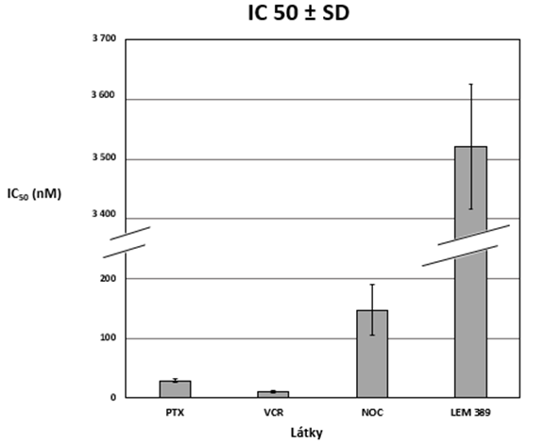

Graf 1: Priemerná hodnota IC50 (nM) pre látky PTX, VCR, NOC, LEM 389 u bunkovej línie U-2 OS použitím MTS testu.

Dáta sú priemer ± smerodatná odchýlka, n = 3

#### **Fluorescenčná konfokálna mikroskopia**

Pomocou imunofluorescenčného značenia bol porovnávaný účinok LEM 389

na mikrotubulárnu sieť s pozitívnymi kontrolami (PTX, VCR, NOC). Jadro bolo Hoechst 33342 farbilo na modro a mikrotubuly po imunofluorescenčnom značení sekundárnou protilátkou s konjugovanou Alexa Fluor 488 na zeleno. Koncentrácie látok, pri ktorých bol účinok látok na polymerizáciiu mikrotubulov sledovaný pri 5x IC50.

|  |  |  |
| --- | --- | --- |
| CTR | Bez preplachu |  |
| Po preplachu |  |
| PTX | Bez preplachu |  |
| Po preplachu |  |
| VCR | Bez preplachu |  |
| Po preplachu |  |
| NOC | Bez preplachu |  |
| Po preplachu |  |
| LEM 389 | Bez preplachu |  |
| Po preplachu |  |

Obr. 13: LEM 389 reverzibilne narúša štruktúru mikrotubulov v bunkovej línií U2-OS.

Usporiadanie mikrotubulov v bunkách bez ošetrenia (CTR), ošetrených látkami o koncentrácií 5x IC50 pre PTX, VNC, NOC, LEM 389. Bunky boli inkubované s látkami po dobu 24 hodín. Bunky bez oplachu a bunky opláchnuté médiom a po 30 min repolymerizácií mikrotubulov boli fixované a značené protilátkou proti α-tubulínu. Mikrotubuly fluoreskujú nazeleno a jadrá buniek na modro. Mierka má dĺžku 20 µm.

Pri negatívnej kontrole bolo použité DMSO. Bunky negatívnej kontroly mali sieť mikrotubulov polymerizovanú až k periférií bunky. PTX je ireverzibilný stabilizátor polymerizácie mikrotubulov. Na fotografiách sa prejavila zvýšená polymerizácia mikrotubulov v okolí jadra

a po opláchnutí médiom nenastala repolymerizácia mikrotubulov do periférie buniek. VCR a NOC

sú reverzibilné destabilizátory polymerizácie mikrotubulov. Pri bunkách ošetrených VCR a NOC nastala depolymerizácia mikrotubulárnej siete a jej repolymerizácií po opláchnutí. LEM 389

sa prejavil ako reverzibilný destabilizátor polymerizácie mikrotubulov.

#### **Efekt na polymerizáciu mikrotubulov**

Po 3 hodinovej inkubácií buniek s príslušným inhibítor polymerizácie o koncentrácií 5x, 10x a 20x IC50 bola použitá ultracentrifugácia na separáciu proteínov bunkových lyzátoch zo supernatantu (frakcia S – solubilný tubulín) a z peletu (frakcia P – polymerizovaný tubulín). Vizualizácia α-tubulínu prebehla metódou Western blot nepriamou imunoflorescenciou. Pri kontrole poskytovali obe frakcie signál, ale výraznejší band bol

pri frakcií S, čo značí väčšiu koncentráciu voľného tubulínu ako polymerizovaných mikrotubulov. U paklitaxelu poskytovala signál frakcia P, čo znamenalo, že prevažujúca forma mikrotubulov bola v polymerizovanej podobe. U vzoriek lyzátov s použitím VCR, NOC, LEM 389 poskytovala viditeľný signál frakcia S, čo značilo prevažujúcu podobu mikrotubulov v rozpustnej podobe. Zvyšujúca koncentrácia použitého inhibítoru mala následný prejav na percentuálnom zastúpení rozpustnej alebo polymerizovanej podobe.

Na vyhodnotenie intenzity signálu bol použitý program ImageJ a jeho výsledky boli zaznamenané do grafu 2.

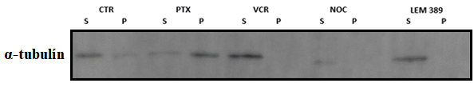

Obr. 14: Efekt PTX, VCR, NOC a LEM389 na polymerizáciu tubulínu v bunkovej línií U-2 OS. Bunky U-2 OS boli lyzované 5 min pri 37°C v hypotonickom roztoku s prídavkom 1 µg/ml PTX. Po lýze buniek boli odelené dve proteínove frakcie ultracentrifugáciou: S pre solubilný tubulín (v supernatante) a P pre polymerizovaný tubulín v peletu.

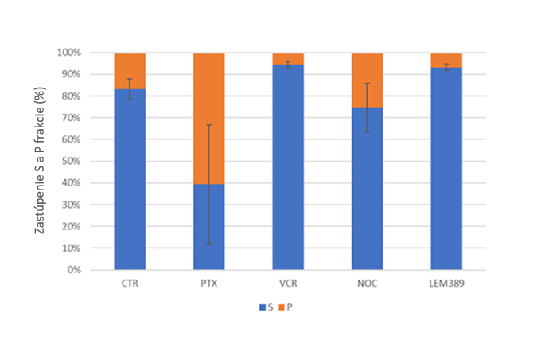

Graf 2: Percentuálne zastúpenie polymerizovanej a nepolymerizovanej podoby mikrotubulov v bunkovej línií U-2 OS pri hodnote 20x IC50, n = 2

### **Experimenty s bunkovými líniami K562 a K562 Tax**

#### **Selekcia K562 Tax**

Bunková línia K562 Tax bola selektovaná z K562 použitím PTX po dobu dvoch mesiacov. Pri pričom sa pri každej pasáži zdvojnásobovala hodnota ošetrenia buniek pri hustote buniek 1 000 000 viabilných buniek na ml a viabilite 85%. Pre krátke časové rozpätie selekcia začala pri hodnote 0,01 nM a bola ukončená pri hodnote 1,6 µM. Takto vyselektované bunky boli použité

na experimenty.

#### **Cytotoxicita LEM389 na bunkových líniach K562 a K562 Tax**

Cytotoxický účinok LEM 389 bol porovnávaný s inhibítormi mikrotubulov (PTX, NOC, VCR) na bunkovej línií K562 a K562-Tax pomocou MTT testu. Hodnoty cytotoxicity jednotlivých látok pre K562 a K562 Tax sú uvedené do tabuľky 5. Najvyššie koncentrácie zásobných roztokov boli 195 nM pre PTX a VCR alebo 50 µM pre NOC a LEM 389. Dilučný faktor bol 4 a hodnoty IC50 boli určené z 3 nezávislých opakovaní. Bunky boli inkubované s liečivami po dobu 72 hod pri 37°C,

5% CO2. Experiment bol vykonaný v troch nezávislých meraniach, pričom každá koncentrácia bola v duplikáte. Polovičná inhibičná koncentrácia IC50 LEM 389 bola 1996,245 $±$ 168,046 nM pre K562 a 2113,788 $±$ 405,294 nM pre K562 Tax. Testovaná látka mala v porovnaní so známymi inhibítormi niekoľkonásobne vyššie hodnoty IC50. Najnižšie hodnoty IC50 pri známych inhibítoroch u K562 mal VCR s IC50o hodnote 0,802 $±$ 0,112 nM, ďalej nasledoval NOC s IC50 o hodnote9,983 $±$ 2,085 nM a nakoniec PTX s hodnotou 12,518 $±$ 3,033 nM.

Pri K562 Tax bola najúčinnejšia látka bola NOC (IC50 = 22,184 ± 4,105 nM), ďalej VCR (IC50 = 40,05 $±$ 5,796 nM a nakoniec PTX (IC50 = 112,155 ± 30,669 nM). Pri selektovanej bunkovej línií bola hodnota IC50 deväťnásobne vyššia ako u parentálnej línie.

Tabuľka 8: Priemerné hodnoty IC50 (nM) pre bunkovú líniu K562 a K562 Tax.

Dáta sú priemer $± SD$

|  |  |  |
| --- | --- | --- |
| Látka | IC50 $± SD$ pre K562 | IC50 $± SD$ pre K562 Tax |
| PTX | 12,518 $±$ 3,033 | 112,155 $±$ 30,669 |
| VCR | 0,802 $±$ 0,112 | 40,05 $±$ 5,796 |
| NOC | 9,983 $±$ 2,085 | 22,184 $±$ 4,105 |
| LEM 389 | 1996,245 $±$ 168,046 | 2113,788 $±$ 405,294 |

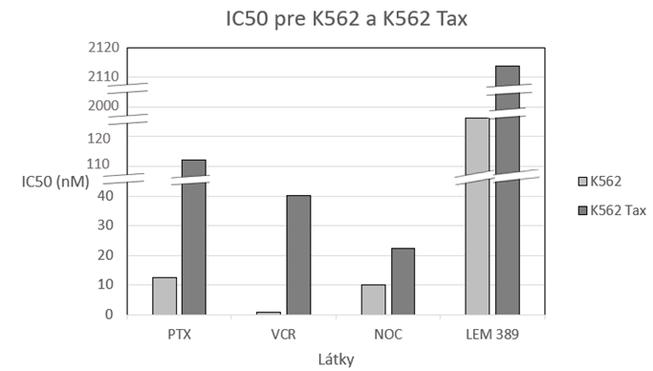

Graf 3: Priemerná hodnota IC50 (nM) pre látky PTX, VCR, NOC, LEM 389 u bunkových línií K562 a K562 Tax použitím MTT testu.

Dáta sú priemer, smerodatná odchýlka bola 8 - 20% hodnoty n = 3

### **Vplyv LEM 389 na zastúpenie mitotického markeru v bunkových líniach K562 a K562 Tax**

Detekcia fosforylácie histonu H3 na seríne 10 sa používa ako marker mitózy. Využila som tento marker na posúdenie schopnosti LEM 389 indukovať mitotický blok v línií K562 a paklitaxel-rezistentnej línií K562 Tax. S použitím ďalších inhibítorov dynamiky mikrotubulov som chcela zistiť, či existuje je rozdiel v citlivosti parentálnej a rezistentnej línie a nedochádza k prípadnej křížovej rezistenci voči rôznym liečivám.

Po 24 hodinovej inkubácií buniek K562 a K562 Tax s príslušným inhibítor polymerizácie

o koncentrácií 1x a 5x IC50 hodnoty K562 bola použitá metóda Western blot. Kontroly bunkových línií K562 a K562 Tax poskytovali nízky signál, obdobnej intenzity, pretože nenastalo hromadenie buniek v mitóze. Naopak silný signál bol u lyzátov, po ošetrení buniek hodnotami 1x a 5x hodnotami IC50 pre K562 pre obe línie. Vyšší signál a poskytovala bunková línia K562 pri všetkých látkach, čo znamená väčšie množstvo buniek zastavených v mitóze, čiže väčšiu citlivosť voči použitým liečivám (viď: Obr.15).

Pri bunkovej línií K562 látky PTX, VCR, NOC po ošetrení 5xIC50 zvýšili hodnoty pH3 približne päťkrát a štyrikrát pri LEM389.

Bunková línia K562 Tax preukazovala rezistenciu k všetkým daným liečiva, pričom najvyššia rezistencia bola voči vinkristínu. Hodnoty boli pri daných látkach v porovnaní s kontrolou trikrát väčšie pre PTX, NOC a LEM 389. U VCR nenastalo zvýšenie v porovnaní s kontrolou.

Signál bol porovnávaný s hodnotami expresie provozného génu β-aktínu. Pravdepodobný dôvod rezistencie K562 Tax je iná expresia transportérov.

Obrázok, na ktorom je text, snímka obrazovky, písmo, rad

Automaticky generovaný popis

Obr. 15: Prítomnosť fosforylovaného histónu H3 ako ukazovateľa zastavenia mitózy pri použití 5x IC50 bunkovej línie K562

Graf 5: Percentuálne zastúpenie fosfohistónu 3 pri bunkových líniach K562 a K562 Tax ošetrených hodnotami 5x IC50 pre K562.

# DISKUSIA

LEM 389 bola pripravená a testovaná na spektre rakovinových bunkových línií a jednej nerakovinovej línií (BJ – ľudský fibroblast) v predchádzajúcej štúdií (Řehulka et al., 2020), kde bola označená ako látka 29. Bunková línia U-2 OS bola citlivejšia na látku LEM 389 ako bunkové línie BJ (netumorózne fibroblasty) a HCT116p53-/- (koleraktálny karcinóm deficientný v proteíne p53).

U-2 OS mali podobnú citlivosť ako CCRF-CEM-DNR (akútna lymfoblastická leukémia rezistentná

na daunorubicínu) a A549 (pľúcny adenokarcinóm), CCRF-CEM, K562 Tax (chronická myelogénna leukémia rezistentná voči paklitaxelu), HCT116 (koleraktálny karcinóm) a K562 (chronická myelogénna leukémia). Adherentné

aj suspenzné bunkové línie sa javili byť rovnako citlivé na LEM 389.

Mnou namerané hodnoty IC50 cytotoxicity pre látku LEM 389 u bunkových línií K562

(1996,245 + nM) a K562 Tax (2113,79 nM) korešpondovali s predchádzajúcou štúdiou.

Pri používaní nokodazolu nastala situácia kompletnej straty cytotoxickej aktivity. Roztoky používaných látok boli uchovávané pri -20°C a predpokladám, že opakovaním zamrazovaním a rozmrazovaním nastala degradácia nokodazolu. Preto bolo nutné pri každom experimente používať novopripravený roztok.

Konfokálna mikroskopia preukázala zmeny v stavbe mikrotubulov po ošetrení všetkými testovanými látkami. Paklitaxel v protikladu k ostatným zlúčeninám stabilizoval mikrotubuly. Výsledky naznačujú, že LEM 389 inhibuje skladanie mikrotubulov reverzibilne podobne

ako nokodazol.

Na základe postupov z predchodzej štúdie (Giannakakou et al., 1997) bol sledovaní efekt

na polymerizáciu tubulínu v bunkovej línií U-2 OS. Boli použité tri koncentrácie IC50 (5x, 10x

a 20x). Najreprezentatívnejšie výsledky poskytovali vzorky po inkubácií s 20x IC50.

Pomer polymerizovaného a voľného tubulínu v U-2 OS bunkách dobre korešpondoval

s mikroskopickým pozorovaním. LEM 389 v bunkách zabraňoval tvorbe mikrotubulov, aj keď koncentrácia nutná k dosiahnutí porovnateľného efektu bola väčšia ako u vinkristínu.

Jedným z cieľov bakalárskej práce bolo vytvorenie línií rezistentnej voči paklitaxelu. Kultiváciou s nízkymi koncentráciami paklitaxelu sa mi podarilo získať sublíniu K562 Tax

s menšou citlivosťou k lieku. Táto línie vykazovala odlišnú citlivosť aj k ďalším testovaným zlúčeninám, čo naznačuje určitú mieru krížovej rezistencie, ktorá môže byť spôsobená zvýšenou expresiou niektorých transportérov liečiv. Počas selekcie mohla nastať modulácia expresie proteínov regulujúcich bunkový cyklus. Ale pretože, hladiny mitotického markeru v neošetrených bunkových líniach boli takmer zhodné, je dané vysvetlenie menej pravdepodobné. Ale určenie mechanizmu však bolo nad rámec tejto práce. V ďalšej časti som porovnávala schopnosť testovaných látok indukovat mitotický blok v parentálnej a odvodenej rezistentnej línii. Na základe mitotického markeru bolo určené, že LEM 389 má lepší účinok na K562 ako na K562 Tax, ale daný rozdiel nebol taký výrazný ako pri PTX. Dôvodom mohla byť mnohonásobne vyššia koncentrácia použitá pri LEM 389.

# ZÁVER

Bakalárska práca porovnáva účinky derivátu chinolínonu s ďalšími inhibítormi dynamiky mikrotubulov. Štúdia preukázala protinádorový efekt u línie ľudského osteosarkómu a priniesla nové informácie o mechanizme účinku sledovanej zlúčeniny. LEM 389 sa správal ako reverzibilný inhibítor polymerizácie mikrotubulov, ale taktiež bol z hľadiska koncentrácie najmenej účinnou testovanou látkou. Aby bolo určené chovanie LEM 389 u buniek so získanou rezistenciou, bola vyselektovaná bunková línia K562 Tax. Porovnávacie experimenty potvrdili nižšiu citlivosť danej sublínie k paklitaxelu i ďalším testovaným inhibítorom dynamiky mikrotubulov. Na takto pripravenom modeli boli následne sledované schopnosť LEM 389 a cytostatík indukovať mitotický blok. Zhodná koncentrácia študovaných látok indukovala u rezistentnej línie K562 Tax mitotický marker v menšej miere ako pri v parentálnej línií. Prítomnosť mitotického markeru v neošetrených bunkách bola však porovnateľná, preto je vyššia odolnosť sublínie spôsobená pravdepodobne zvýšenou expresiou niektorých transportérov liečiv.

# LITERATÚRA

# Akhmanova, A., Steinmetz, M. Control of microtubule organization and dynamics: two ends in the limelight. Nat Rev Mol Cell Biol 16, 711–726 (2015). <https://doi.org/10.1038/nrm4084>

Al-Bassam, J., & Chang, F. (2011). Regulation of microtubule dynamics by TOG-domain proteins XMAP215/Dis1 and CLASP. Trends in Cell Biology, 21(10), 604-614. <https://doi.org/10.1016/j.tcb.2011.06.007>

Alberts B., Johnson A., Lewis J., et al. (2002): Molecular Biology of the Cell. 4th edition.Garland Science, New York. Prístupné z: <https://www.ncbi.nlm.nih.gov/books/NBK26824/>

Arnst, J. (2020). When Taxol met tubulin. Journal of Biological Chemistry, 295(41), 13994-13995.

Borisy G, Taylor E. (1967): THE MECHANISM OF ACTION OF COLCHICINE. Journal of Cell Biology, 34(2), 525-533. <https://doi.org/10.1083/jcb.34.2.525>

Campbell N., Reece J. (2009): Biologie.

Cooper G (2000): The Cell: A Molecular Approach. 2nd edition. Sunderland (MA): Sinauer Associates; Microtubules. Prístupné z <https://www.ncbi.nlm.nih.gov/books/NBK9932/>

De Robertis E., Franchi C. M. (1953): The submicroscopic organization of axon material isolated from myelin nerve fibers. The Journal of Experimental Medicine, 98(3), 269-276.

DeBrabander M, Van de Veire R, Aerts F, Geuens G, Borgers M,Desplenter L, DeCrée J. 1975. Oncodazole (R 17934): a new anti-cancer drug interfering with microtubules. Effects on neoplastic cellscultured in vitro and in vivo. In: Borgers M, DeBrabander M, editors. Microtubules and microtubule inhibitors. New York: Ameri-can Elsevier. p 509–522

Dube P., Legoabe L., Beteck R. (2022): Quinolone: a versatile therapeutic compound class. Mol Divers (2022). <https://doi.org/10.1007/s11030-022-10581-8>

Dumontet, C., & Jordan, M. A. (2010). Microtubule-binding agents: a dynamic field of cancer therapeutics. Nature reviews Drug discovery, 9(10), 790-803.

Fawcett D. W., Porter, K. R. (1954): A study of the fine structure of ciliated epithelia, J. Morphol. 94, 221–281.

Fojo A. (c2008): The role of microtubules in cell biology, neurobiology, and oncology. Humana Press.

Giannakakou P., Sackett D., Kang Y., K., Zhan, Z., Buters, J. T. M., Fojo, T., & Poruchynsky, M. S. (1997). Paclitaxel-resistant Human Ovarian Cancer Cells Have Mutant β-Tubulins That Exhibit Impaired Paclitaxel-driven Polymerization. *Journal of Biological Chemistry*, *272*(27), 17118-17125. <https://doi.org/10.1074/jbc.272.27.17118>

Howard A. (1953): Synthesis of deoxyribonucleic acid in normal and irradiated cells and its relation to chromosome breakage. Heredity, 6: 216-273.

Chaaban S, Brouhard GJ (2017): A microtubule bestiary: structural diversity in tubulin polymers. Mol Biol Cell. 2017 Nov 1;28(22):2924-2931. doi: 10.1091/mbc.E16-05-0271. PMID: 29084910; PMCID: PMC5662251.

Kamath, K., Wilson, L., Cabral, F., & Jordan, M. A. (2005). ΒIII-Tubulin Induces Paclitaxel Resistance in Association with Reduced Effects on Microtubule Dynamic Instability. *Journal of Biological Chemistry*, *280*(13), 12902-12907. https://doi.org/10.1074/jbc.M414477200

Kollman J., Polka J., Zelter A, Davis TN, Agard DA (2010): Microtubule nucleating gamma-TuSC assembles structures with 13-fold microtubule-like symmetry. Nature. 2010 Aug 12;466(7308):879-82. doi: 10.1038/nature09207. Epub 2010 Jul 14. PMID: 20631709; PMCID: PMC2921000.

Kumar, N. (1981). Taxol-induced polymerization of purified tubulin. Mechanism of action. *Journal of Biological Chemistry*, *256*(20), 10435-10441.

Lajtha L. (1963). On the concept of the cell cycle. Journal of Cellular and Comparative Physiology, 62, SUPPL1-143.

Malumbres M., Barbacid M. (2005): Mammalian cyclin-dependent kinases. Trends Biochem Sci. 2005, 30: 630-641. 10.1016/j.tibs.2005.09.005.

Manton I., Clarke R. (1952): An electron microscopy study of the spermatozoid of sphagnum, J. Exp. Bot. 3, 265–275

Mitchison T., Kirschner, M. (1984): Dynamic instability of microtubule growth. *nature*, *312*(5991), 237-242.

Morgan D., Morgan, D. O. (2007): The Cell Cycle: Principles of Control. New Science Press, London